ОТЧЕТНЫЙ ДОКЛАД
главы администрации Починковского муниципального района об итогах работы администрации района за 2017 год
Вступление
Уважаемые депутаты и приглашенные!
В соответствии со ст.40 Устава Починковского муниципального района вашему вниманию предлагается отчет о работе администрации Починковского муниципального района за 2017 год.
В своем отчете хотелось бы проинформировать вас о взаимодействии органов исполнительной власти района с предприятиями реального сектора экономики и учреждениями социальной сферы, от которых в большей степени зависит развитие и жизнеобеспечение населения. Довести до вашего сведения как решались задачи исполнения консолидированного и районного бюджетов , как была обеспечена бесперебойная работа муниципальных организаций и учреждений , координация деятельности предприятий всех форм собственности. А также напомнить , что в результате совместной работы наш район на протяжении последнего десятилетия , согласно оценки уровня развития территорий в Нижегородской области , относится к группе территорий со средним уровнем развития.
Таблица 1
Динамика рейтинга Починковского района
Период | 2010 | 2011 | 2012 | 2013 | 2014 | 2015 | 2016 | . 2017
Место | 27 | 45 | 37 | 44 | 39 | 28 | 51 | 46
Оценка | средний | низкий | средний | средний | средний | средний | средний | средний
В 2017 году в нашем районе сохранилась неплохая социально-экономическая и общественно-политическая ситуация . Работа администрации была направлена на стабильность , обеспечение достойной жизни граждан и планомерное развитие района. Как это получилось вы услышите , а также посредством графиков , схем и таблиц увидите из моего доклада.

Промышленность
Основу экономики промышленности района составляют обрабатывающие предприятия.
К ним относятся:
АО «Маслосырзавод «Починковский», ООО «Сырятинский крахмал», «Починковский хлеб», «Горизонт», «Починковские сыры» и «Агроресурс-НН».
Общий объем отгрузки товаров и услуг собственного производства в 2017 году по району составил по полному кругу предприятий 2 млрд.233 млн.510 тыс.рублей, это 98% к уровню 2016 года.
Отгрузка по крупным и средним предприятия составила 1 млрд. 718 млн. 100 тысяч рублей. Снижение к 2016 году 2%.

График 1.

Объем отгрузки продукции (по крупным и средним предприятиям всех отраслей, млн.руб.)
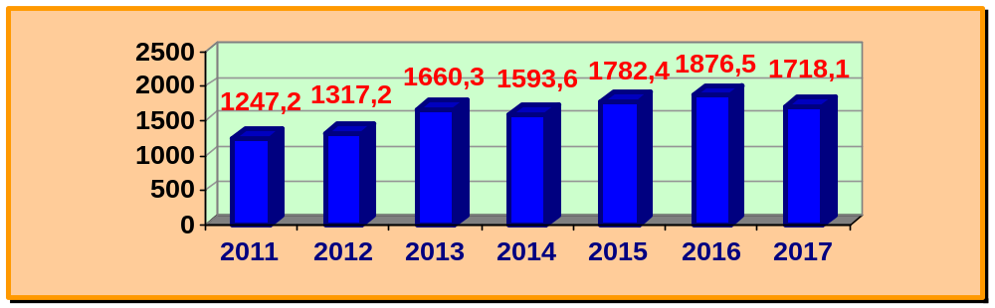

По обрабатывающим предприятиям объем отгруженной продукции составил 1 млрд. 82 млн. 410 тыс. рублей или 98,6% к факту 2016 года. В 2016 году наблюдался рост объёмов на 5% по отношению к 2015 году.

Оборот обрабатывающих предприятий по отгрузке товаров собственного производства за 2017 год (по основным предприятиям, тыс.руб.)
Таблица 3.

№ п/п | Наименование предприятия | 2016 г.,  тыс. руб. | Уд.вес, % | 2017 г.
 |  |  |  | Тыс.руб. | Уд.вес | Темп роста, %
1 | АО «МСЗ «Починковский» | 776012 | 73 | 782725 | 72,8 | 100,9
2 | ООО «Починковский хлеб» | 106934 | 10 | 111814 | 10,4 | 104,5
3 | ООО «Сырятинский крахмал» | 22017 | 2 | 19635 | 1,8 | 89,2
4 | ООО «Починковские сыры» | 158047 | 14,9 | 160322 | 14,9 | 101,4
итого |  | 1063010 | 100 | 1074496 | 100 | 101,1

Наибольший удельный вес в общем объеме отгруженных товаров собственного производства среди промышленных предприятий в 2017 году достигнут у АО «Маслосырзавод «Починковский» - 72,8%.
График 2.
Объем отгрузки продукции обрабатывающими предприятиями (по крупным и средним), млн. руб.
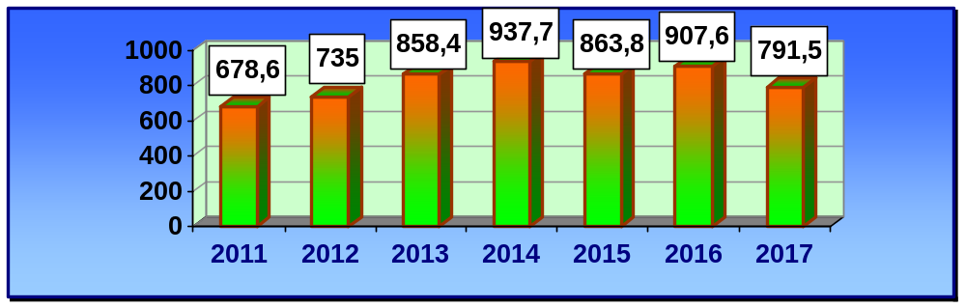
В 2017 году проведена актуализация Программы развития производительных сил района на период до 2020 года.
В рамках этой программы предусмотрен детальный план мероприятий на среднесрочную перспективу до 2019 года. В данную программу включены мероприятия по новому строительству и реконструкции объектов промышленных, торговых и сельскохозяйственных предприятий. В программе участвуют 12 юридических лиц. Это АО «Маслосырзавод «Починковский», ООО «Починковский хлеб», «Сырятинский крахмал», «Починковские сыры», СПК «Красный пахарь», СПК (колхоз) им. Ленина, СПК «Шагаевский», «Криушинский», «Заря», ООО «Восток», Починковское райпо.
Объем инвестиций на проведение мероприятий программы запланирован на 2017 год – 123,1 млн. руб.
По итогам работы за 2017 год объем вложенных инвестиций составил 127,7 млн. руб. Инвестиции вложены в модернизацию оборудования на сумму 20 миллионов рублей в АО «Маслосырзавод «Починковский», на модернизацию оборудования , закупку техники и реконструкцию производственных зданий в сельскохозяйственных предприятиях на общую сумму 83,9 млн. руб., в модернизацию хлебопекарного оборудования ООО «Починковский хлеб» на сумму 5,5 млн. руб., в модернизацию оборудования «Сырятинский крахмал» на сумму 4,7 млн. руб. .На развитие сыродельного производства «Починковские сыры» 9,9 млн. руб. На реконструкцию магазинов и модернизацию оборудования Починковского РАЙПО 3,7 млн.руб.
Таблица 4.
Выполнение мероприятий Программы в целом по району в 2017 году
(млн.руб.)
Наименование показателей | План  на 2017 г | Факт  за 2017 год | Отклонение, + - | % выполнения
Инвестиции | 123,10 | 127,71 | +4,61 | 103,7
Отгрузка готовой продукции | 58,30 | 61,62 | +3,32 | 105,7
Платежи налогов в бюджет | 16,70 | 16,92 | +0,22 | 101,3
Создано новых рабочих мест, ед. | 5 | 3 | -2 | 60

Сельское хозяйство .

Починковский район является крупным сельскохозяйственным районом области, поэтому сельскохозяйственное производство – одна из основных отраслей экономики Починковского района. В данной отрасли работают 889 человек.
Сельское хозяйство района представлено 13-ю действующими сельхозпредприятиями, четырьмя крестьянско-фермерскими хозяйствами и 10500 личными подсобными хозяйствами. Общая площадь сельхозугодий 101,2 тыс.га. В общем районном отраслевом объеме отгрузка сельскохозяйственной продукции составляет 26,2% или 585,9 млн. руб.
В рейтинге районов области сельское хозяйство Починковского района находится на 14 месте по валовому сбору зерна, на 5 месте по валовому производству молока, на 10 месте по производству мяса. На 2 месте по поголовью крупнорогатого скота, на 3 месте по поголовью коров..

Структура площадей на 1.01.2018 г. (га)
Таблица 5.

 | Всего по району | Прочие  ЛПХ | Сельхозпредприятия | Подсобные хозяйства | Фермерские хозяйства
Земли сельхозназначения | 123987 | 10704 | 101780 | 426 | 5646
В том числе сельхозугодий | 101252 | 10770 | 84459 | 415 | 5608
Из них пашни* | 77207 | 10094 | 61344 | 379 | 5390
Посевная площадь, всего* | 55440 | 1757 | 51859 | 271 | 1553
Зерновые культуры | 20661 | 0 | 19950 | 158 | 553
Кормовые культуры | 29228 | 0 | 28115 | 113 | 1000
Чистые пары | 6458 | 0 | 6150 | 108 | 200
Неиспользованная земля | 24605 | 8337 | 12631 | 0 | 3637

В структуре посевов более 36% (2016 г - 39%) посевных площадей занято под зерновыми культурами.

Основные показатели
деятельности отрасли «Сельское хозяйство» (общественное производство)
Таблица 6.

 | Показатели | Ед. изм. | Январь – декабрь  2017 года |  | Январь – декабрь  2016 года
 | Показатели | Ед. изм. | Всего  за январь-декабрь 2017 года. | Темп роста (спада) к уровню прошлого года, в % | Всего за  январь-  декабрь  2016  года. | Темп роста (спада) к прошлому году, в %
1. | Объем валовой продукции сельского хозяйства в сопоставимых ценах 2016 года, в т.ч. продукция:  • животноводство  • растениеводство | млн. руб. | 1201,4  695,5  505,9 | 121,4  114,1  132,3 | 991,8  609,3  382,5 | 108,3  111,1  103,9
2. | Поголовье крупнорогатого скота на конец отчетого периода в т.ч.:  - коров продуктивного стада | тыс. голов | 12,1  4,7 | 100,83  100,68 | 12,0  4,6 | 98,7  99,2
3. | Наличие крупного рогатого скота в личных подсобных хозяйствах граждан, в т.ч.:  - коров продуктивного стада | тыс. голов | 1,4  0,4 | 93,33  57,14 | 1,5  0,7 | 93,75  100
4. | Объемы производства продукции животноводства:  • молоко  • мясо (реализация скота на убой) в живом весе | тыс. тонн | 25,7  1,73 | 107,98  90,8 | 23,8  1,91 | 102,2  112,1
5. | Намолочено зерна  (в весе после доработки) | тыс. тонн | 42,5 | 128,4 | 33,1 | 84,8
6. | Урожайность зерновых и зернобобовых культур | ц/га | 20,6 | 138,3 | 14,9 | 77,2

Валовой сбор зерна составил 138,3% к факту 2016 года или 42,5 тысяч тонн в весе после доработки при урожайности 20,6 ц/га.
График 3.
Урожайность зерновых, ц/га
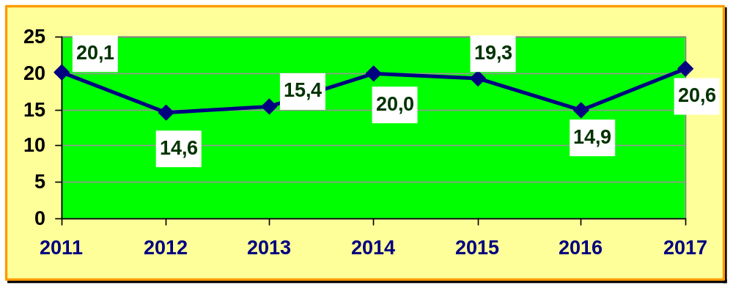

Максимальная урожайность зерновых, более 20 ц/га, получена в СПК «Заря», «Красный пахарь», «Шагаевский», ООО «Восток», СПК (колхоз) им. Ленина.
Данные предприятия лидеры и по валовому сбору зерна. Ими произведено зерна 56,7% от общего объема валового сбора по району.
В 2017 году в целом по району произошло сокращение поголовья КРС на 130 голов . В сельскохозяйственных предприятиях произошло увеличение поголовья КРС на 50 голов. Поголовье коров увеличилось на 32 головы.
График 4

Поголовье КРС и коров в сельхозпредприятиях 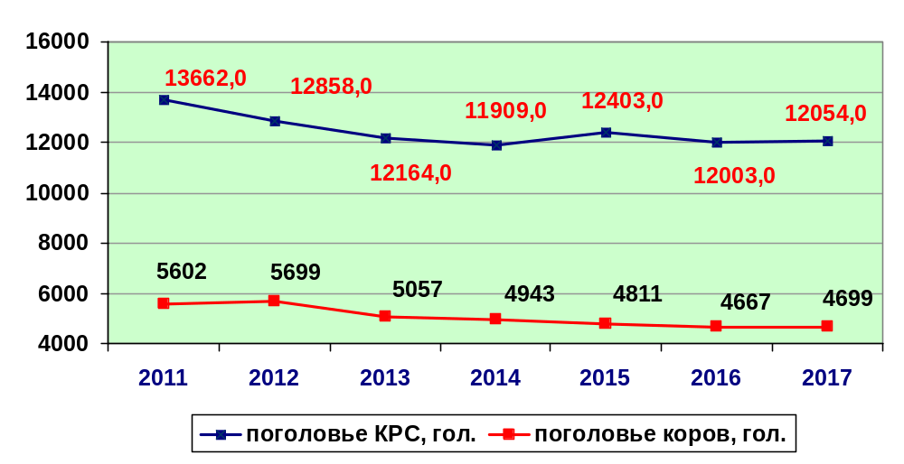
Валовой надой молока в сельхозпредприятиях района увеличился по сравнению с 2016 годом на 1927 тонн.
Производство молока в сельскохозяйственных предприятиях в 2017 году составило 25,7 тыс. тонн. Надой на одну фуражную корову, составил 5486 кг, на 384 кг больше чем в 2016 году.

Лидеры в этой отрасли СПК «Криушинский», «Заря», «Красный пахарь», «Шагаевский», СПК (колхоз) им. Ленина. Наилучший результат в районе по продуктивности коров получен в СПК «Криушинский» - 8453 кг, «Заря» - 7807 кг. Более 6000 кг на одну фуражную корову получено в хозяйствах: СПК «Красный пахарь», «Шагаевский».
График 5
Надой на одну корову, кг

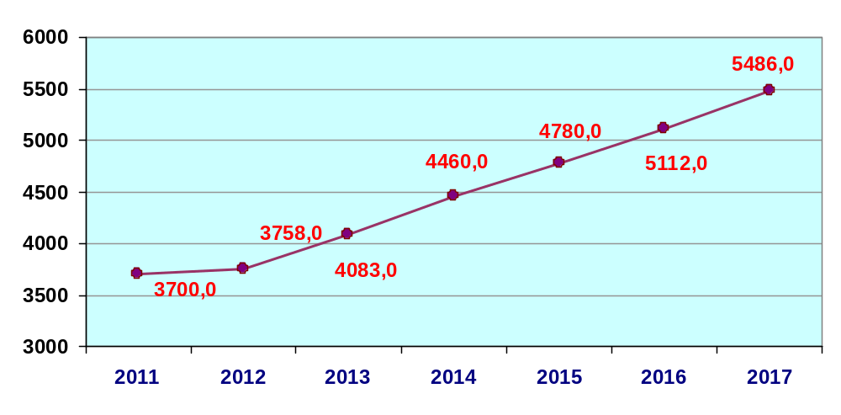
В 2017 году сельскохозяйственными предприятиями района произведено валовой продукции на сумму 1201,4 млн. руб., что составляет к уровню 2016 года 121,4%. В животноводстве произведено продукции на сумму 695,5 млн. руб., что к уровню 2016 года составляет 114,1% . В растениеводстве объем производства составил 505,9 млн. руб., 132,3 % к уровню 2016 года.
Средняя себестоимость зерна в 2017 году составила 620,3 рубля за центнер , в 2016 – 1021 рубль за центнер , средняя цена реализации зерна составила 718 рублей за центнер, в 2016 -709 рублей за центнер.
Средняя себестоимость молока составила 1721 рубль за центнер , в 2016 - 1688 рублей за центнер. Средняя цена реализации молока составила 2348 рублей , в 2016 – 2132 рубля за центнер. Средняя зарплата увеличилась по сравнению с 2016 годом на 1915 рублей и составила 18854 руб.
График 6
Динамика среднемесячной заработной платы по сельхозпредприятиям района, руб.
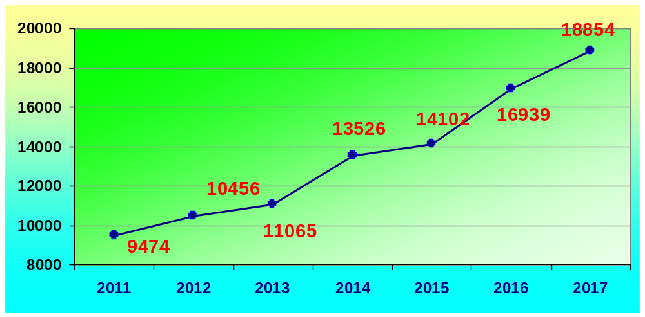
Прибыль сельхозпредприятий всего за 2017 год составила 102,1 млн. руб. , что на 48,9 млн. рублей больше , чем в 2016 году.

Меры государственной поддержки сельхозпредприятий
График 7.

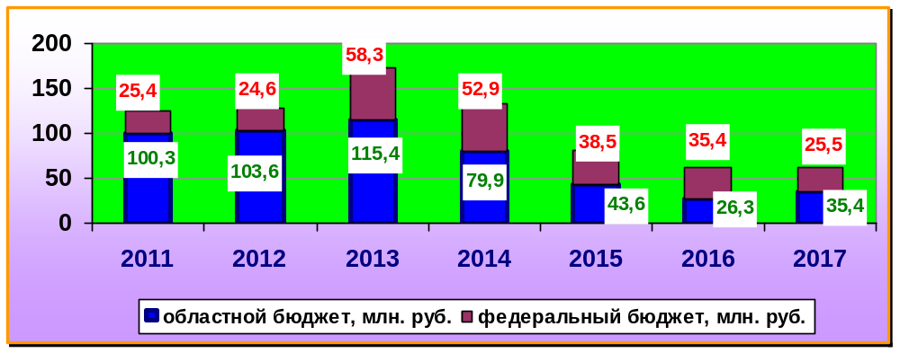
В рамках действующих программ в 2017 году из средств областного бюджета поступило 35 млн. 403 тыс. рублей. Из федерального бюджета 25 млн. 527 тыс. рублей. Это примерно на уровне 2016 года. Основная часть этих средств направлена на возмещение части затрат сельскохозяйственных товаропроизводителей на 1 литр (кг) реализованного товарного молока, оказание несвязанной поддержки сельскохозяйственным товаропроизводителям в области растениеводства, возмещение части затрат на уплату процентов по кредитам и другие направления. Наибольшая сумма субвенций получена:- СПК «Заря» -10,5 млн. руб.,17,3%, «Красный пахарь» - 7,7 млн. руб., 12,6%, «Криушинский»-7,6млн.руб,12,4% «Шагаевский»-7 млн.руб.,11,5%,
- СПК (колхоз) им. Ленина – 8,1 млн. руб., 13,3%, это 67,1% от выделенных сумм.
В целях стабилизации поголовья дойного стада в рамках программы развития производительных сил три хозяйства ведут работы по строительству и реконструкции животноводческих объектов в соответствии с Постановлением Правительства Нижегородской области от 27 февраля 2014 года № 131.
  - Реконструкция коровника на 150 голов дойного стада в СПК «Шагаевский» (введен в эксплуатацию с сентября 2017 года).
  - Реконструкция коровника на 112 голов дойного стада в СПК (колхоз) им. Ленина (ввод запланирован на июнь 2018 года).
  - Строительство коровника на 200 голов дойного стада в СПК «Криушинский» (ввод запланирован на июнь 2018 года).

В рамках реализации областных программ развития агропромышленного комплекса в Нижегородской области предприятия частично обновили машинно-тракторный парк.
В 2017 году сельхозпредприятиями района было приобретено 7 сеялок, 1 фронтальный погрузчик, 3 культиватора , 5 пресс-подборщиков , 2 плуга , 1 косилка , 1 опрыскиватель , 1 грабли , 1 трактор , 3 зерноуборочных комбайна.
В сельскохозяйственных организациях района на 01.01.2018 имеется 188 тракторов, 49 зерноуборочных и 38 кормоуборочных комбайнов, 134 грузовых машины , 43 плуга , 73 сеялки , 32 культиватора . Машинно-тракторный парк сельскохозяйственных предприятий имеет высокую степень износа. За пределами срока амортизации находятся 56 % тракторов, 69% грузовых автомобилей , 31 % зерноуборочных комбайнов, 16% кормоуборочных комбайнов , 55% прочего прицепного инвентаря и оборудования.
В личных хозяйствах граждан района содержится 1342 голов КРС ( в том числе коров 433 ) , в 2016 году поголовье КРС составляло 1400 голов , в том числе коров 650, коз 1573, овец 1445 лошадей 28, пчелосемей 4880. Более 170 га составляют посевные площади сельскохозяйственных культур .
Личные подсобные хозяйства полностью обеспечивают потребности населения в овощах и картофеле.
Проблемы развития сельского хозяйства заключаются в отсутствии в части предприятий квалифицированных специалистов и руководителей, присутствие нестабильности с ценами на сельхозпродукцию и энергоносители, низкая производительность труда.
Торговля.
Современная ситуация на потребительском рынке имеет достаточно высокий уровень насыщенности товарами, и услугами. Характеризуется в районе достаточно развитой сетью предприятий торговли и общественного питания, применением современных сетевых технологий.
В настоящее время функционирует 325 магазинов (63 продовольственных, 148 непродовольственных и 114 смешанных), в том числе два предприятия сетевых компаний.
За 2017 год оборот розничной торговли района по полному кругу предприятий без досчета на малые, микро предприятия, рынок и ИП составил 2 млрд. 961 млн. рублей. Рост к 2016 году в действующих ценах 7,1%. На душу населения продано товаров на 103 тысячи 619 рублей (рост к 2016 году 6,5%) .
График 8.
Динамика роста
объема розничного товарооборота и оборота общественного питания, млн. руб.

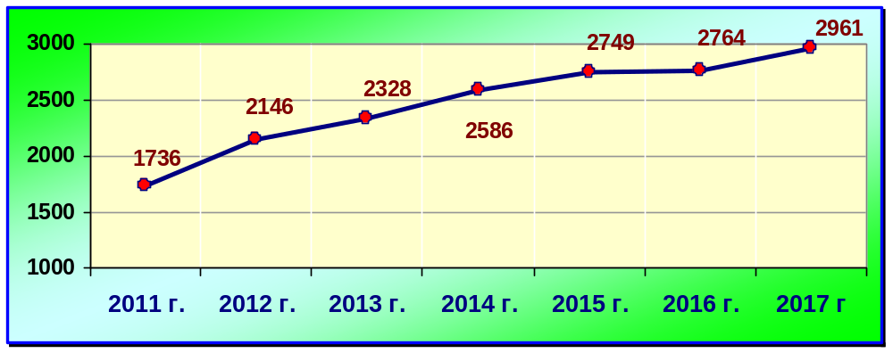

В общем товарообороте района удельный вес Починковского райпо составляет 32,3%.
Починковское райпо сохраняет сеть передвижных объектов обслуживания населения товарами. В условиях конкуренции, сохраняет сеть предприятий потребительской кооперации, в которых ведется реконструкция, обновляется оборудование.
С целью увеличения объемов производства товаров местных производителей и продвижения их на потребительском рынке, в течение года управлением экономики совместно с управлением сельского хозяйства организовано и проведено 6 ярмарок выходного дня, в том числе 2 сельскохозяйственные, в которых приняли участие представители Починковского района а также Семёново, Большое Мурашкино, Большое Болдино, Богородск, Нижний Новгород и другие. Традиционно, представители торговых и промышленных предприятий района принимают участие в празднике г. Нижнего Новгорода, посвященном Дню города, Дню народного единства.
Объектов общественного питания в Починковском районе 19 , из них 2 ресторана – принадлежат Починковскому райпо , 8 кафе , из них 6 принадлежат Починковскому райпо , 3 закусочные , 1 магазин-кулинария, 1 буфет при ЦРБ , 1 кафетерий при Универмаге принадлежат Починковскому РАЙПО, 1 суши-бар , магазин «пекарь» , 1 пиццерия.

Платные услуги :
В 2017 году предприятиями и организациями района оказано населению платных услуг на сумму 136 млн. 951 тыс. рублей. Темп роста по оказанным платным услугам составил 105%.
Наибольший удельный вес в общем объеме платных услуг занимают:
- жилищно - коммунальные услуги – 55,2%
- медицинские услуги – 10,7 %
- транспортные услуги - 10 %
- услуги системы образования – 9,2 %.
График 9
Структура объема платных услуг, %
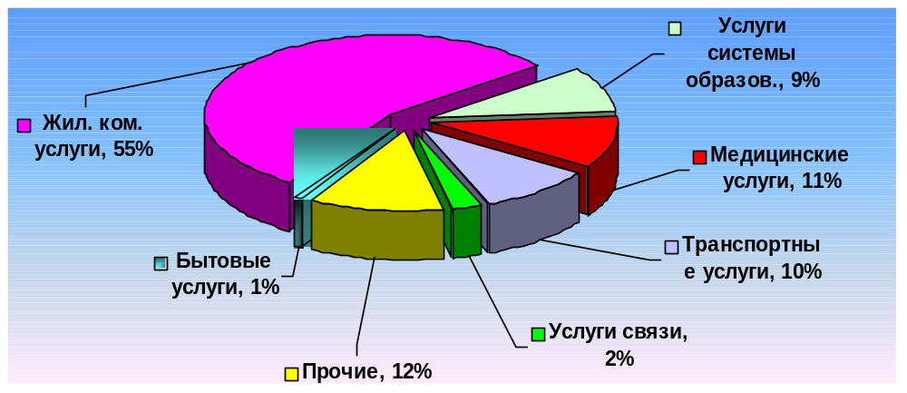

Малое предпринимательство:
Взаимодействие администрации района с субъектами малого предпринимательства строится на основе реализации Программы «Развитие малого и среднего предпринимательства в Починковском муниципальном районе на 2016-2020 гг.».
В районе работают 475 субъектов малого и среднего предпринимательства, в т.ч. 8 средних предприятий, 48 малых предприятий и 419 предпринимателей без образования юридического лица. Доля занятых в малом бизнесе, от числа занятых в отраслях экономики района – 23,2%. Доля налоговых поступлений от субъектов малого предпринимательства в собственных доходах местного бюджета составляет 18%.
График 10.
Число работающих в субъектах малого предпринимательства

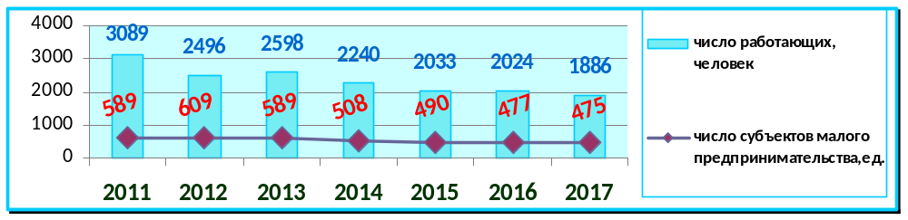
Торгово-закупочной деятельностью занимаются 38% предпринимателей, грузоперевозками 18%, пассажирскими перевозками 12%. Представлением парикмахерских услуг 5%, производством отделочных работ 4%, деятельностью в области сельского хозяйства 4%, производством пиломатериалов 3%, деятельностью в области страхования 2%, деятельностью, связанной с вычислительной техникой - 1%. 13% ИП работают в прочих сферах деятельности, таких как производство мебели, производство одежды, фотография, производство изделий из бетона, деятельность баров, операции с недвижимым имуществом.
Работа реального сектора экономики, торговли, малого бизнеса позволила в 2017 году успешно справиться с объёмом собственных доходов решить массу неотложных дел по обновлению и ремонту объектов муниципальной собственности, улучшить благоустройство территории, реконструировать систему ЖКХ в области теплоснабжения, водоснабжения и водоотведения.
Финансы и бюджет
Работа управления финансов администрации Починковского муниципального района в 2017 году проводилась по утвержденному главой администрации Починковского муниципального района плану.
За 2017 год в консолидированный бюджет Починковского района поступило 762 млн. 658 тыс. руб., при плановых назначениях 747 млн. 243 тыс. руб., т.е. план выполнен на 106,1%.
Выполнение плана доходов консолидированного бюджета района, млн.руб.
График 11.
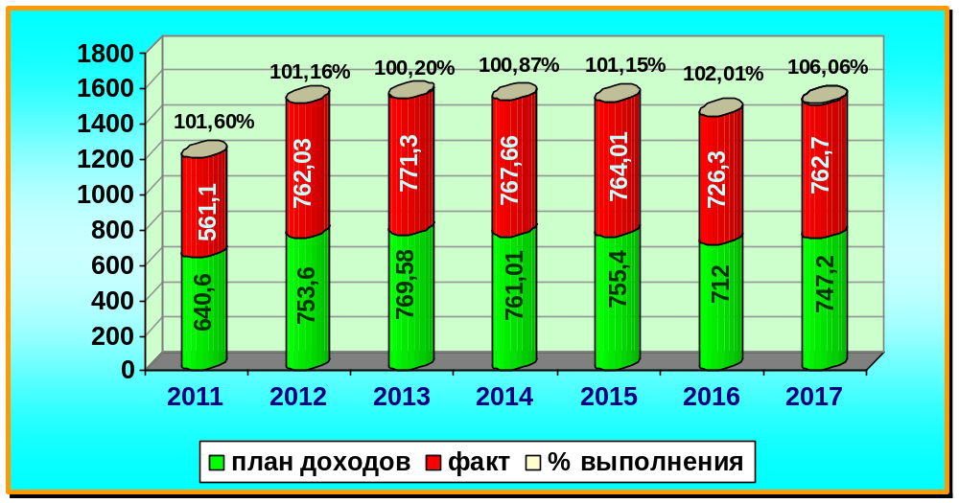

Объём доходов бюджета за 2017 год увеличился по сравнению с 2016 годом на 36 млн. 346 тыс. руб. или на 5%.
Объём безвозмездных поступлений за 2017 год составил 448 млн. 371 тыс. руб., что выше уровня 2016 года на 4,8%.
График 12
Удельный вес собственных доходов в общем объеме доходов, %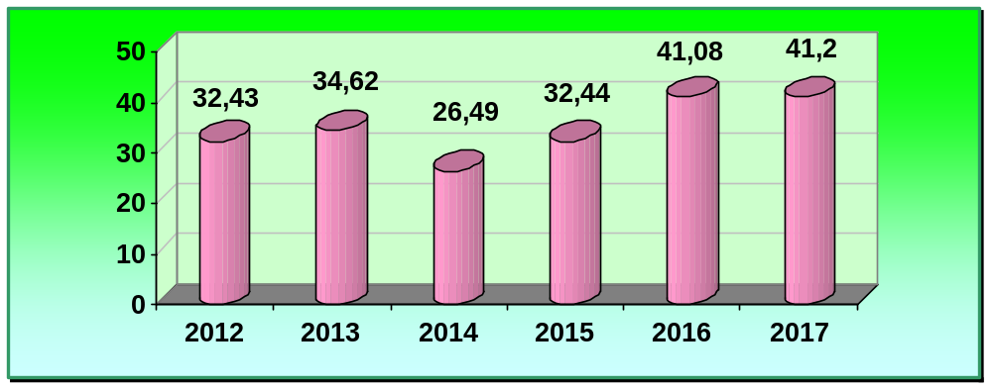
График 13.
Динамика роста собственных и безвозмездных поступлений, млн.руб.
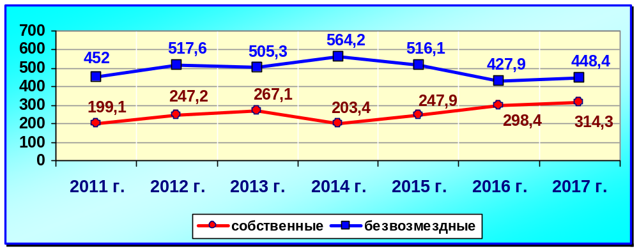

Налоговые и неналоговые доходы за 2017 год получены в сумме 314 млн. 287 тыс. рублей или 105,2% к уточнённому плану в 298 млн. 789 тыс. рублей.
Объём собственных доходов увеличился по сравнению с 2016 годом на 15 млн. 923 тыс. руб. в основном, за счёт перевыполнения плана по НДФЛ , поступления задолженности прошлых лет, выплат разового характера , поступлениям по актам проверок. Удельный вес собственных доходов в доходной части консолидированного бюджета составил 41,2%. График 14.

Динамика роста собственных доходов бюджета, млн. руб.
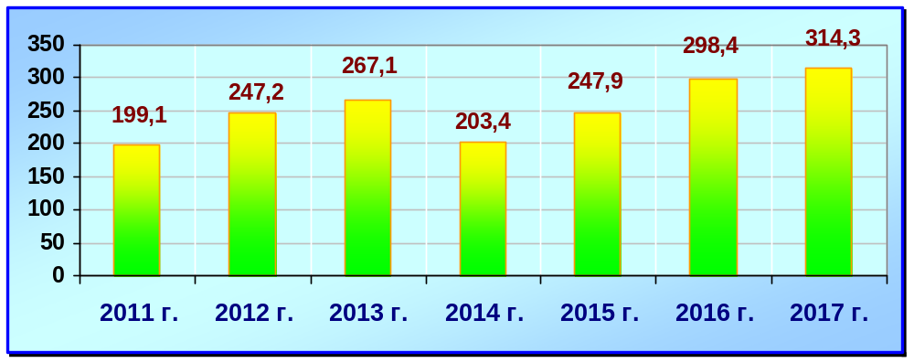

Таблица 7.
Выполнение плана по собственным доходам, млн. руб.

Собственные доходы | 2016 г.  Факт, млн. руб. | Факт 2017 г.,  млн. руб. |  |  | % выполнения за 2017 г. | Темп роста к 2016 г., %
Собственные доходы | 2016 г.  Факт, млн. руб. | план | факт | Уд. вес, % | % выполнения за 2017 г. | Темп роста к 2016 г., %
1.Налоговые доходы | 280,65 | 284,4 | 300,39 | 95,6 | 105,6 | 107
2.Неналоговые доходы | 17,71 | 14,4 | 13,9 | 4,4 | 96,8 | 78,5
Итого: | 298,36 | 298,8 | 314,29 | 100 | 105,5 | 105,3

План по налоговым доходам исполнен на 105,6%, при плане 284 млн. 431 тыс. рублей фактически поступило платежей 300 млн. 395 тыс. руб. К уровню факта 2016 года рост составил 7%.
Поступления по неналоговым доходам составили 13 млн. 892 тыс. рублей при плановых назначениях 14 млн. 358 тыс. рублей, т.е. план выполнен на 96,8% . Не в полном объеме исполнен план по плате за негативное воздействие на окружающую среду (исполнение 19,6% к плану), а также по доходам от продажи земельных участков (59,1% к плану).

График 15.
Структура собственных доходов консолидированного бюджета, %

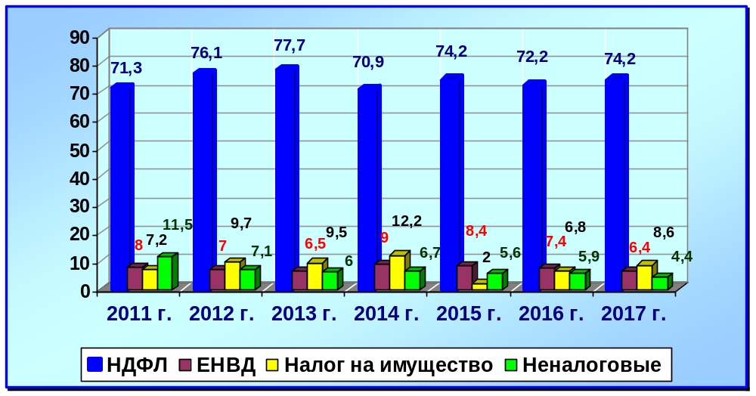

Максимальная доля в налоговых доходах – 77,6% приходится на «Налог на доходы физических лиц», поступило 233 млн. 232 тыс. руб., план выполнен на 106,4%.
График 16.
Динамика роста доходов и расходов
консолидированного бюджета района, млн.руб.

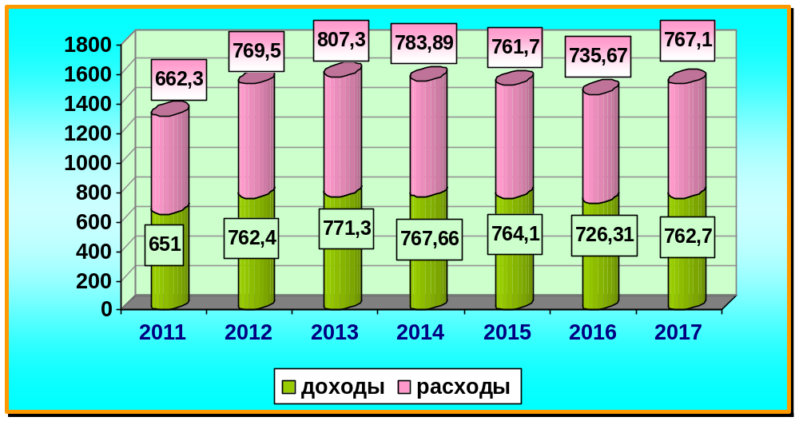

Дефицит бюджета за 2017 год составил 4 млн. 472 тыс. рублей.
По сельским поселениям план доходов выполнен всеми сельскими советами. Расходы сельских поселений профинансированы на 86,5%.
Выполнение бюджетов по сельским советам за 2017 год
Таблица 8.
Наименование | Доходы, всего |  |  | В том числе собственные доходы |  |  | % выполнения плана доходов |  | Расходы
Наименование | план | Факт | Уд. вес,% | план | факт | Уд.вес ,% | Всего | в т.ч. собственные доходы | План | Факт | Уд. вес,% | % выполнения
Василево-Майданский сельсовет | 5140,3 | 5215,4 | 4,98 | 1606,5 | 1681,6 | 2,57 | 101,46 | 104,67 | 5488,7 | 5349,6 | 5,05 | 97,46
Василевский сельсовет | 8957,6 | 9152,0 | 8,74 | 2997,2 | 3191,6 | 4,88 | 102,17 | 106,48 | 9390,8 | 8505,0 | 8,03 | 90,56
Кочкуровский сельсовет | 6565,0 | 6695,4 | 6,4 | 2685,5 | 2815,9 | 4,31 | 101,98 | 104,85 | 6938,0 | 6915,5 | 6,53 | 99,67
Маресевский сельсовет | 4977,3 | 6052,3 | 5,78 | 2119,7 | 3194,8 | 4,89 | 121,59 | 150,71 | 6022,7 | 5886,9 | 5,56 | 97,74
Наруксовский сельсовет | 13298,0 | 13408,7 | 12,81 | 5479,6 | 5583,3 | 8,55 | 100,83 | 101,89 | 15873,6 | 13481,0 | 12,74 | 84,92
Починковский сельсовет | 34365,6 | 36125,8 | 34,53 | 32136,9 | 33827,7 | 51,81 | 105,12 | 105,26 | 47131,8 | 39208,8 | 37,06 | 83,18
Пеля-Хованский сельсовет | 8817,9 | 8864,6 | 8,47 | 3798,7 | 3845,4 | 5,89 | 100,52 | 101,22 | 9509,0 | 7885,1 | 7,45 | 82,92
Ризоватовский сельсовет | 8459,4 | 8531,8 | 8,15 | 3681,3 | 3753,6 | 5,74 | 100,85 | 101,96 | 10381,5 | 9507,9 | 8,98 | 91,58
Ужовский сельсовет | 10306,8 | 10558,5 | 10,09 | 7137,9 | 7389,6 | 11,31 | 102,44 | 103,52 | 11588,9 | 9052,8 | 8,55 | 78,11
Итого | 100887,9 | 104604,5 |  | 61643,3 | 65283,5 |  | 103,68 | 105,9 | 122325,0 | 105792,6 |  | 86,48
Расходы консолидированного бюджета Починковского муниципального района за 2017 год составили 767 млн. 131 тыс. рублей, увеличение расходных обязательств к уровню 2016 года составило 31 млн. 458 тыс. рублей. Годовые назначения за 2017 год исполнены на 97,3%. В общем объёме расходов консолидированного бюджета 541 млн. руб. составляют расходы на социальную сферу, в т.ч. на образование 429 млн. руб. или 55,9%, на культуру 77 млн. 988 тыс. руб. или 10,2%, на физическую культуру и спорт 1,3 млн. руб. или на 0,2%.

Выполнение плана
расходов по отраслям и доля их в составе расходных статей
консолидированного бюджета района, тыс. руб.
Таблица 9.
 | План расходов на 2016 г. | Фактический расход |  |  |  | Удельный вес, %
 | План расходов на 2016 г. | 2016 г. | 2017 г. | % роста 2017 к 2016 | % выполнения за 2017г. | 2016 г. | 2017 г.
Общегосударственные вопросы | 78977 | 77106,6 | 75973,2 | 98,53 | 96,2 | 10,5 | 9,9
Национальная безопасность и правоохранительная деятельность | 17960,2 | 14600,9 | 16825,3 | 115,23 | 93,68 | 1,98 | 2,2
Образование | 429643,4 | 410087,4 | 429150,5 | 104,64 | 99,89 | 55,7 | 55,94
Физическая культура и спорт | 1292 | 1427,6 | 1292 | 90,5 | 100 | 0,2 | 0,2
Национальная экономика | 109100,1 | 90986,1 | 95547,1 | 105,01 | 87,58 | 12,4 | 12,45
Культура и кинематография | 79059,2 | 68126,6 | 77988,3 | 114,47 | 98,65 | 9,3 | 10,16
Жилищно-коммунальное хозяйство | 36865,5 | 38589,6 | 34881,4 | 90,39 | 94,62 | 5,2 | 4,54
Социальная политика | 32619,3 | 32870,9 | 32581,0 | 99,11 | 99,88 | 4,5 | 4,24
Средства массовой информации | 1481,4 | 971,3 | 1481,4 | 152,51 | 100 | 0,13 | 0,19
Национальная оборона | 1411,5 | 906,1 | 1411,5 | 155,77 | 100 | 0,1 | 0,18
Итого: | 788409,8 | 735673 | 767131,7 | 104,27 | 97,3 | 100 | 100

В 2017 году своевременно и в полном объеме обеспечена выплата заработной платы работникам бюджетной сферы, проведены расчеты за потребляемые бюджетными учреждениями энергоресурсы.
В целях осуществления контроля собираемости налогов и сокращения недоимки в течение 2017 года регулярно проводились заседания межведомственной комиссии по урегулированию задолженности в бюджет, на которые приглашались руководители предприятий, имеющих недоимку в бюджет. За 2017 год проведено 4 комиссии.
По итогам заседания комиссии добровольно погашено налогоплательщиками налогов и сборов в консолидированный бюджет на сумму 2 млн. 675 тыс. руб.
Решением земского собрания Починковского муниципального района Нижегородской области от 11 декабря 2017 года №46 утверждены основные характеристики районного бюджета на 2018 год с учётом уточнений:
1)общий объём доходов в сумме 812162,9 тыс. рублей;
2)общий объём расходов в сумме 815522,4 тыс. рублей;
3)размер дефицита в сумме 3359,5 тыс. рублей.
Во исполнение требований Федерального закона от 05.04.2013 № 44-ФЗ «О контрактной системе в сфере закупок, товаров, работ, услуг для обеспечения государственных и муниципальных нужд» муниципальными заказчиками оформлены, а сектором муниципального заказа управления экономики и прогнозирования размещены на общероссийском сайте в сети Интернет заявки на проведение торгов и запросов котировок цен на право заключения муниципальных контрактов по поставке товаров, выполнения работ, оказания услуг для муниципальных нужд. Всего в 2017 году проведено 55 процедур, в том числе: 45 электронных аукционов, 6 запросов котировок, 4 запроса предложений. Суммарная начальная (максимальная) цена контрактов выставленных на торги составила 74 млн. 973 тыс. рублей, контракты заключены на 59 млн. 937 тыс .руб., экономия составила 3,9 млн.руб. В 2016 году контракты были заключены на сумму 36,9 млн. рублей, экономия составила 1,3 млн.рублей.
Инвестиции :
Наибольшую долю в общем объеме инвестиций занимают инвестиции по виду деятельности «Сельское хозяйство, охота и лесное хозяйство». Средства были направлены на строительство и реконструкцию коровников, приобретение основных средств и перевод скота в основное стадо.
График 17
Структура инвестиционных вложений по отраслям в 2017 году, %

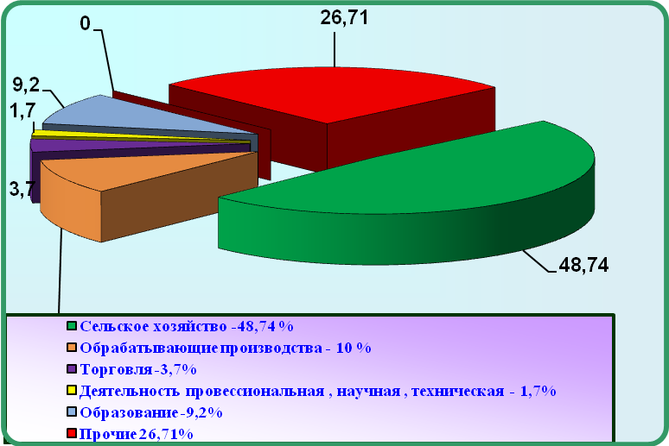
За 2017 год объем инвестиций в основной капитал по району составил 359 млн. рублей, что составляет к уровню 2016 года 106,5% .
График 18.
Динамика роста инвестиционных вложений , млн.руб.
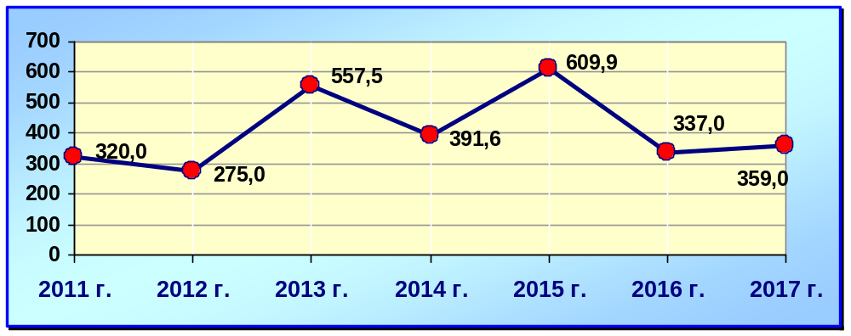

Распределение инвестиций по отраслям деятельности (тыс. руб.)
Таблица 10.

Отрасль деятельности | 2016 год | 2017 год | Удельный вес |  | Темп роста  (спада),  %
Отрасль деятельности | 2016 год | 2017 год | 2016 | 2017 | Темп роста  (спада),  %
Обрабатывающие производства | 23,6 | 33,7 | 7,0 | 9,4 | 142,8
Сельское хозяйство | 197,5 | 186,2 | 58,6 | 51,9 | 94,3
Оптовая и розничная торговля, ремонт автотранспортных средств, бытовых изделий и предметов личного пользования | 13,2 | 10,5 | 3,9 | 2,9 | 79,5
Строительство | 0 | 9 | 0 | 2,5 | -
Образование | 13,5 | 41,4 | 4 | 11,5 | 307,2
Здравоохранение и социальные услуги | 3,7 | 7,4 | 1,1 | 2,1 | 202,3
Государственное управление | 14,4 | 2,4 | 4,3 | 0,7 | 16,9
Прочие | 71,09 | 68,4 | 21,1 | 19,1 | 96,2
Всего: | 336,99 | 359,04 | 100 | 100 | 106,5

КУМИ
При выполнении возложенных на комитет задач в 2017 году поступило в доход бюджета района 10 млн. 696 тыс. рублей, что составляет к уровню прошлого года 93,1%, в том числе:
- Аренда муниципального имущества - 1 млн.749 тыс. рублей
- Аренда земельных участков - 8 млн. 197 тыс. рублей
- Продажа земельных участков – 266 тыс. руб.
- Поступление дивидендов по акциям - 216 тыс. рублей
- Продажа муниципального имущества – 204 тыс. рублей.
Количество объектов недвижимости муниципальной собственности, включенных в реестр - 1157, движимого имущества - 96 объектов.
По состоянию на 01.01.2018 года действует 113 договоров пользования муниципальным имуществом Починковского муниципального района, из них 30 заключено в 2017 году.
В настоящее время действуют 548 (17,1 тыс. га) договоров аренды земельных участков.
График 19.
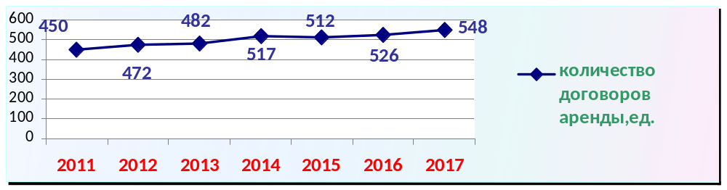
За отчетный год проведено 70 проверок по соблюдению норм Земельного кодекса Российской Федерации. По 35 проверкам установлены нарушения земельного законодательства.
За 2017 год комитетом продано 2 объекта недвижимого имущества.
По состоянию на 01.01.2018 года заключено 11 договоров безвозмездного пользования по передаче в собственность гражданам жилых помещений общей площадью 484 кв. м.
За отчётный период подготовлено и направлено 36 претензий о взыскании задолженности по арендной плате за пользование объектами муниципального нежилого фонда и земельными участками на общую сумму 3 млн. 503 тыс. рублей. Взыскано 1 млн. 443 тыс. рублей.
В целом за 2017 год Комитетом оказана 351 муниципальная услуга, в том числе:
- предоставление земельных участков в собственность собственникам зданий, строений, сооружений, расположенных на этих участках - 17 услуг;
- прекращение права постоянного бессрочного пользования на земельные участки, находящиеся в муниципальной собственности района - 47 услуг;
- приватизация жилых помещений муниципального жилого фонда - 14 услуг;
- утверждение схем земельных участков - 65 услуг;
- предварительное согласование земельных участков - 104 услуги и другие.
Строительство
Строительная отрасль района в 2017 году была представлена 6-ю организациями различных форм собственности, в которых работало 113 человек.
В 2017 году были проведены работы по строительству и ремонту на следующих объектах : ограждение свалки 320 тыс. руб., перенос ВЛ – 10 КВт ул. Советская 275 тыс.руб., газоснабжение дома №2А по улице 65 лет Победы 143 тыс. руб.
Проведен капитальный ремонт инженерной инфраструктуры на сумму 3 млн. 316 тыс.руб., в т.ч. ремонт теплотрассы по ул. Коммунистическая и улице Строителей на сумму 1 млн. 191 тыс.руб., ремонт водопровода по улице Зеленая и улице Коммунистическая на сумму 1млн 287 тыс. руб. и ремонт сетей канализации по улице Луначарского на сумму 838 тыс.руб.
Проведен текущий ремонт инженерной инфраструктуры на сумму 4 млн 565 тыс.руб.
Проведен капитальный ремонт 9 многоквартирных домов на общую сумму 10 млн 364 тыс.руб. , ремонт районной администрации на сумму 3 млн 586 тыс. рублей.
Выполнено строительство тротуара в с. Починки по площади Ленина, по улице Карла Маркса, 4-я линия на общую сумму 881 тыс.руб. .Выполнено строительство пешеходного моста через реку Рудня, стоимость строительства
7 млн 532 тыс.руб..
Отремонтировано 5,41 км дорог местного значения на сумму 16 млн. рублей , 1,75 км дорог областного значения на сумму 7 млн. рублей. В рамках проекта по поддержке местных инициатив использовано на благоустройство территорий 5млн 659 тыс.руб., в т.ч. за счёт областного бюджета 3 млн. 15 тыс. рублей (2016год 2 млн. 528 тыс.руб.) , средств населения 639 тыс. рублей (2016 год 594 тыс.руб.), средств софинансирования муниципальных образований 1 млн. 420 тыс. рублей (2016 год 1 млн. 461 тыс.руб.).
За счёт местных инициатив проведено благоустройство и ремонт ограждений кладбищ в п. Арзинка , сёлах Василевка , Ивашевка, Тагаево , Ризоватово , Ново-Урюпино, Байково. Проведён ремонт дороги к кладбищу в с. Уч-Майдан , ремонт дороги в с. Шагаево , ремонт памятников- обелисков в сёлах Кочкурово , Саитовка , Маресево , ремонт объектов водоснабжения в с. Д.Усад.

Жилищно-коммунальное хозяйство
В 2017 году услуги ЖКХ оказывали:
- ОАО УК ЖКХ Починковского района. В настоящее время на рынке услуг по управлению многоквартирными домами в районе основная доля приходит на данное предприятие, на обслуживании находятся 108 многоквартирных домов общей площадью 83,7 тыс. кв. метров, число проживающих 3658 человек. Кроме того, управляющая компания оказывает услуги водоснабжения, водоотведения, теплоснабжения и утилизации ТКО (твердых коммунальных отходов).
- МУП «Юго-Запад» (услуги водоснабжения, 1541 человек проживающих).
- ЗАО «УК ЖилСервис» - обслуживание 30 многоквартирных домов в 4-х населенных пунктах района с общей площадью 36,9 тыс. кв. метров, проживает 1592 человека, услуги водоснабжения в 4 сельских советах предоставляются для 3948 чел.
- ТСЖ «Ужовка»- обслуживает 8 домов, 6065 кв. м жилья, 312 человек населения.
Всего получено доходов от реализации жилищно-коммунальных услуг 100 млн. 076 тыс.рублей, рост к 2016 году 3,8%.
Таблица 11.
 | Наименование | Сумма дохода, млн.руб. |  | 2017 г.
 | Наименование | 2016 | 2017 | Удельный вес, % | % роста
 | ОАО «УК ЖКХ Починковского района» | 70,77 | 71,09 | 71 | 100,5
 | МУП «Юго-запад» | 1,50 | 1,86 | 1,9 | 124
 | ЗАО «УК Жил Сервис» | 9,24 | 10,82 | 10,8 | 115,8
 | Прочие поставщики ЖКУ | 14,94 | 16,31 | 16,3 | 109,2
 | Итого: | 96,45 | 100,18 | 100,0 | 103,8

Развитию отрасли ЖКХ препятствует высокий уровень физического износа основных фондов. Недостаточно оперативно ведется работа по взысканию задолженности за оказанные жилищно-коммунальные услуги как с населения, так и юридических лиц , а также отсутствие тщательного экономического анализа финансово-хозяйственной деятельности.
На 01.01.2018 года дебиторская задолженность по жилищно-коммунальным услугам оказанным ОАО «УК ЖКХ» составила 25 млн. 671 тыс. рублей , кредиторская задолженность в сумме 43 млн. 177 тыс. руб. (2016 год - 30 млн. 145 тыс. руб.), в том числе за газ 16 млн. 978 тыс. руб. (2016 год - 6 млн. 884 тыс.руб.), за электроэнергию - 15 млн. 541 тыс.руб. (2016 год - 13 млн. 080 тыс.руб.).
Задолженность по налогам 3 млн. 156 тыс. руб. (2016 год - 4 млн. 408 тыс. руб.), задолженность в ПФ РФ 1 млн. 536 тыс. руб. (2016 год - 347 тыс.руб.), задолженность по зарплате 979 тыс. руб. (2016 год - 1 млн. 184 тыс.руб.). Процент собираемости текущих платежей за жилищно-коммунальные услуги в 2017 году составил 96,9% , в 2016 году 95%.
Транспорт
В 2017 году регулярные пассажирские перевозки по регулируемым тарифам в границах Починковского муниципального района осуществлялись МУП «Починковское АТП». Транспортное обслуживание населения осуществлялось по 9 муниципальным маршрутам.
Предприятие располагает 12 единицами техники, в том числе 11 автобусов ПАЗ и 1 газель, принадлежащем ему на праве хозяйственного ведения.
За 2017 год пробег автобусов составил 529,8 тыс. км. или 106,8% к 2016 году.
В 2017 году доходы предприятия составили 18 млн 086 тыс. руб., в том числе доходы от основной деятельности 8 млн 416 тыс. руб., которые увеличились на 8,9%. Расходы предприятия за отчетный год составили 18 млн 574 тыс. руб., в том числе расходы от основной деятельности 18 млн177 тыс. руб., что на 1,8 % больше факта 2016 г.
Предприятию предоставлялась субсидия на возмещение затрат, в связи с оказанием услуг по транспортному обслуживанию населения из средств бюджета Починковского муниципального района в сумме 4млн 936 тыс. руб.
График 21.
Доходы МУП «Починковское АТП»
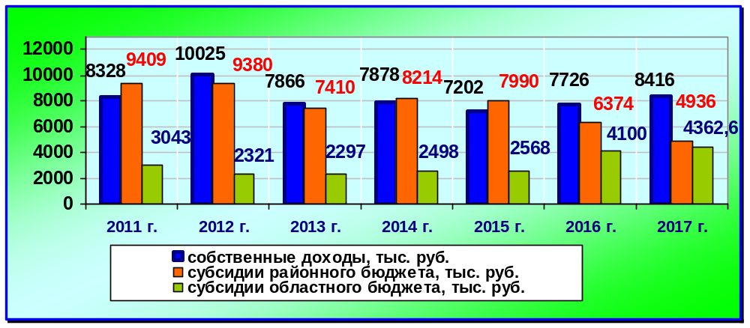

Сумма полученных дотаций (по годам), тыс. рублей.
График 22
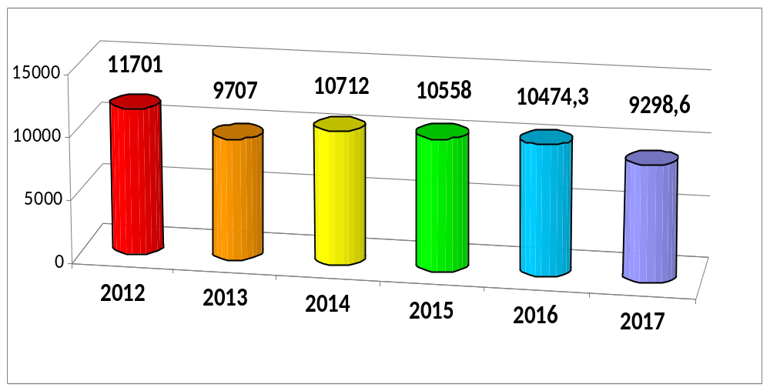

В 2017 году пассажирские перевозки профинансированы за счет средств бюджетов всех уровней на 9 млн. 298 тыс. рублей или 50% от произведенных расходов от основной деятельности.
График 23.
Динамика доходов и расходов МУП «Починковское АТП», тыс. рублей
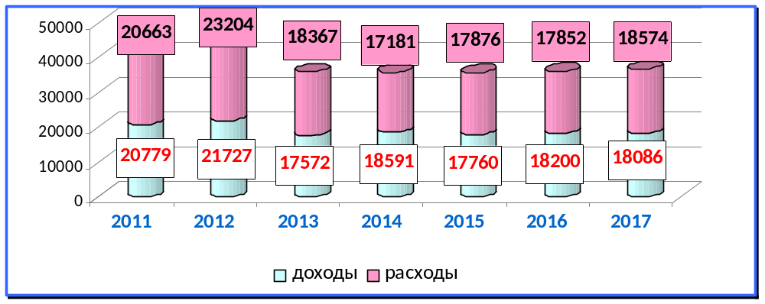

Связь , газоснабжение , электрохозяйство
В 2017 году количество телефонных номеров, обслуживаемых Нижегородским филиалом ЛТЦ с. Починки составило 3292 номера. Протяженность обслуживаемых соединительных линий составила 2568 км. Всего на 1.01.2018 г. количество домохозяйств, подключенных к услуге фиксированного широкополосного доступа в Интернет составило 1895 точек .Общее количество пользователей информационно-телекоммуникационной сетью Интернет на 01.01.2018 составило 2162.
Существенную конкуренцию на рынке услуг связи создают сотовые компании. На территории района их 6.
Все операторы мобильной и спутниковой связи предоставляют услуги доступа в сеть Интернет.
Протяженность газовых сетей в районе 840,49 км . Низкого давления- 592,62 км , среднего -34,97 км , высокого – 212,9 км.
ГРП 29 штук , ШРП 82 штуки.
Газифицировано 48 населенных пунктов.
Уровень газификации природным газом составляет 86,07%.
В муниципальной собственности находится 135,4 км газовых сетей , в т.ч. низкого давления 102 км. Из них в аренде 110,2 км.
ГРПШ 27 штук , все находятся в аренде.
Не передано в аренду 25 км газовых сетей. Они оформлены в собственность , направлено предложение о возможности принять в аренду в ОАО «Газпромгазораспределение Нижний Новгород».
Протяжённость сетей электроснабжения в районе 1346 км., ТП- 315 штук.
В муниципальной собственности находится 25,14 км электросетей , 19 штук ТП. Из них в аренде у ООО «Паритет-НН» 20,8 км электросетей и 19 штук ТП.
Уровень жизни населения
На территории района числится 78 населённых пунктов, в том числе 15 без населения.
Общий доход населения района по всем источникам составил 5 млрд. рублей. Рост к факту 2016 года 6,8% . Среднедушевой доход населения за год возрос на 7,7 % и составил в 2017 году 14 тыс. 583 руб. на человека в месяц.
График 24
Структура денежных доходов населения района, %.
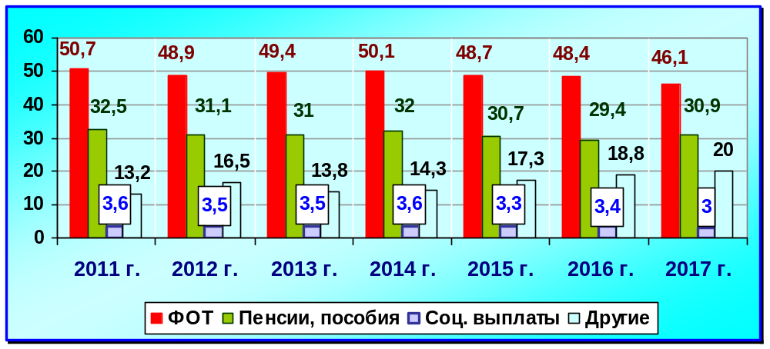
Максимальную долю в доходах населения составляют заработная плата 46,1% и пенсии 30,9% , соцвыплаты 3% и прочие доходы 20%.
График 25.
Динамика роста
средней заработной платы на предприятиях района, руб.

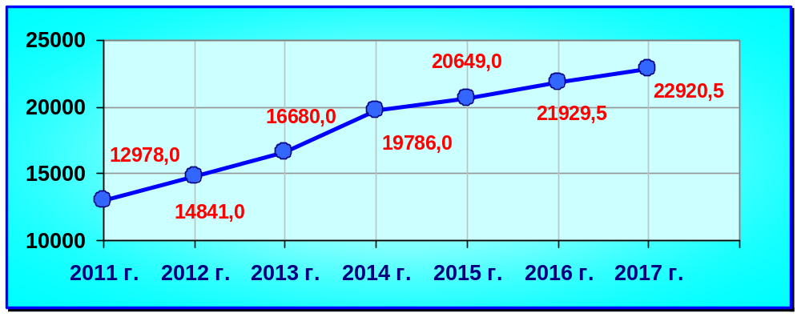

Среднемесячная заработная плата работающих по полному кругу организаций составила 22920 руб., по крупным и средним организациям – 24062 руб., на малых предприятиях – 19070 руб.
По крупным и средним организациям наиболее высокий уровень заработной платы отмечался в:
- обрабатывающие производства – АО «МСЗ «Починковский» - 26850 руб.,
- сельское хозяйство - СПК «колхоз им. Ленина» - 23941 руб.,
-ООО «Восток» - 27417 руб., увеличение по сравнению с 2016 годом на 82%.
- учреждения здравоохранения – ГБУЗ НО «Починковская ЦРБ» - 23150.
Пенсия увеличилась на 10,3% и составила 12 тыс. 849 руб.
Среднесписочная численность занятых в экономике по состоянию на 01.01.2018 года, на предприятиях и организациях района, составила 8377 человек или 29,3% от проживающих в районе, кроме того, за пределами района трудится 2316 человек - это 8,2% от проживающих в районе, или 14,7% от трудоспособного населения района.
График 26.
Сведения о численности работающего населения в районе, чел.
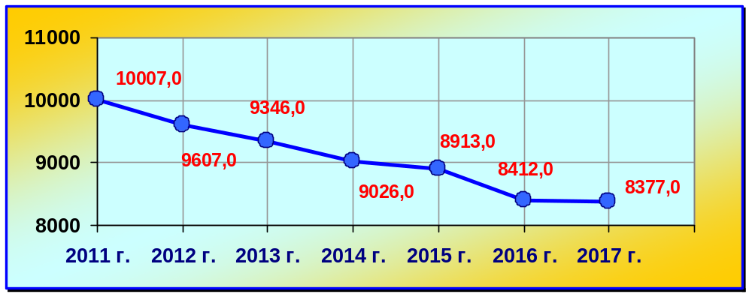
Таблица 12.
Информация о численности
и фонде оплаты труда предприятий района (основные отрасли)
Наименование отрасли | Численность работников |  |  | Среднемесячная заработная плата  (руб.)
годы | 2016 | 2017 | +,- | 2016 | 2017 | % роста
Сельское хозяйство, охота и лесоводство | 1079 | 947 | -132 | 15933 | 18000 | 113
Добыча полезных ископаемых | 20 | 21 | +1 | 9460 | 16847 | 178,1
Обрабатывающие производства | 574 | 464 | -110 | 15913 | 21037 | 132,2
Строительство | 123 | 113 | -10 | 10573 | 12567 | 118,9
Оптовая и розничная торговля | 803 | 728 | -75 | 13527 | 14215 | 105,1
Транспорт и связь | 823 | 787 | -36 | 36723,6 | 38703,8 | 105,4
ЖКХ, МУ ХЭК СО | 449 | 434 | -15 | 9612 | 10715 | 111,5
Государственное управление, ОМС | 460 | 446 | -14 | 23059 | 23867 | 103,5
Образование  В том числе: | 845 | 842 | -3 | 19826 | 21087 | 106,4
-школы | 470 | 466 | -4 | 22120,6 | 23553,1 | 106,5
-детсады | 240 | 240 | - | 15529,4 | 16224,7 | 104,5
-ДОД ЦДО | 21 | 21 | - | 17273 | 19787 | 114,5
-ДОД ДЮСШ | 14 | 13 | -1 | 18886 | 21688 | 114,8
-ДОД ДШИ | 19 | 19 | - | 20604 | 23084 | 112
Здравоохранение | 887 | 844 | -43 | 19212 | 21059 | 109,6
Культура | 228 | 216 | -12 | 16313 | 19009 | 116,5
Прочие | 2242 | 2546 | 302 | 40845 | 35157 | 86,1
Итого по району | 8533 | 8388 | -145 | 21392,6 | 22541,5 | 105,4

В целом по району средняя заработная плата в 2017 году составила 2,23 прожиточного минимума работающего населения.
В отчетном году величина прожиточного минимума в среднем на душу населения по району составила 9156 рублей, рост к уровню 2017 года 101%. На данный показатель в 2017 году оказали влияние – рост стоимости услуг населению 1,5%; удорожание продуктов питания – 0,9%; рост цен на непродовольственные товары - 1%. Покупательная способность среднедушевых денежных доходов увеличилась на 0,08%.
График 27.
Динамика снижения численности
населения района на конец отчетного года, человек

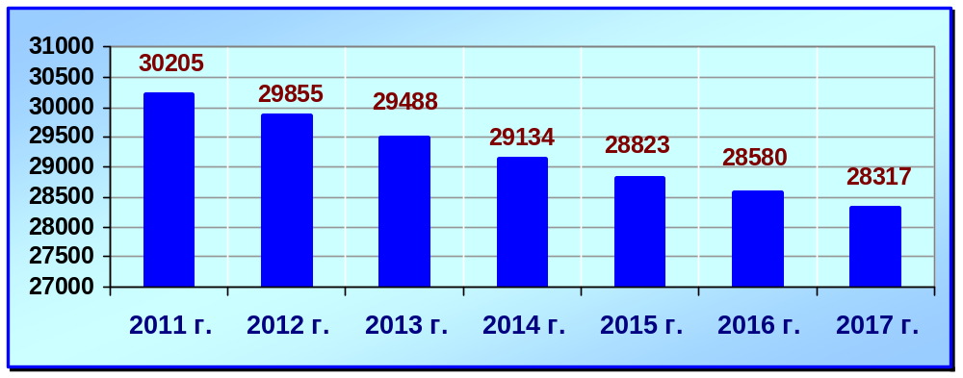

График 28

Средняя продолжительность жизни мужчин и женщин

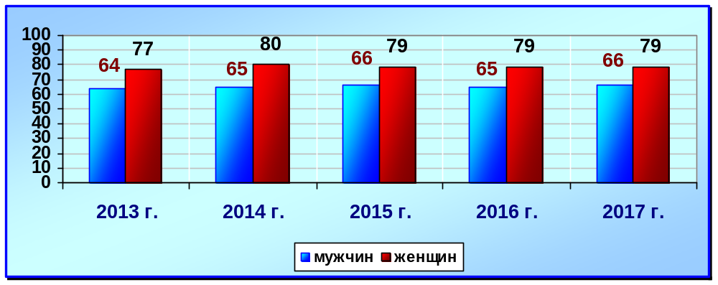

Население района ежегодно сокращается по причине естественной убыли. В 2017 году естественная убыль населения района составила 263 человека. Смертность к уровню 2016 года сократилась на 76 человек и составила 464 человека, рождаемость сократилась к уровню 2016 года на 24 человека и составила 201 человек.
График 29.
Динамика роста рождаемости и смертности населения района, человек
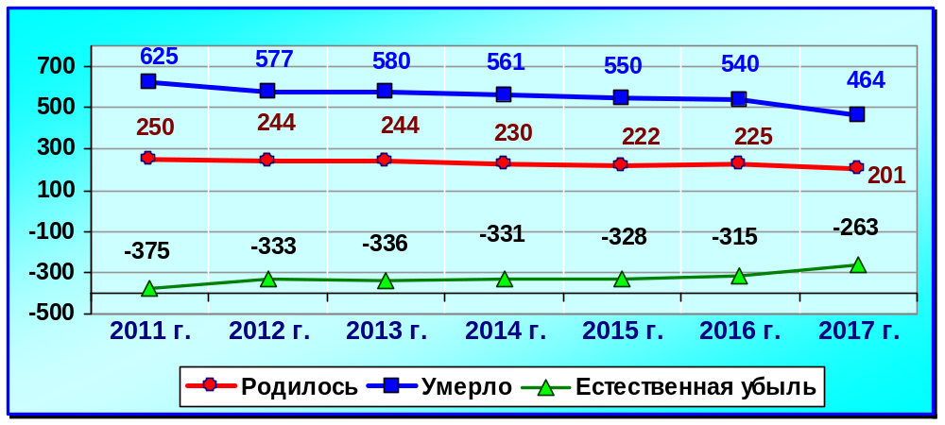

В районе смертность превышает рождаемость в 2,3 раза (2016 год – в 2,4 раза).
На территории Починковского района население в трудоспособном возрасте составляет 56% ,в пенсионном возрасте 29% , дети школьного и дошкольного возрастов 15%.
График 30.
Возрастная структура населения района за 2017 год, %
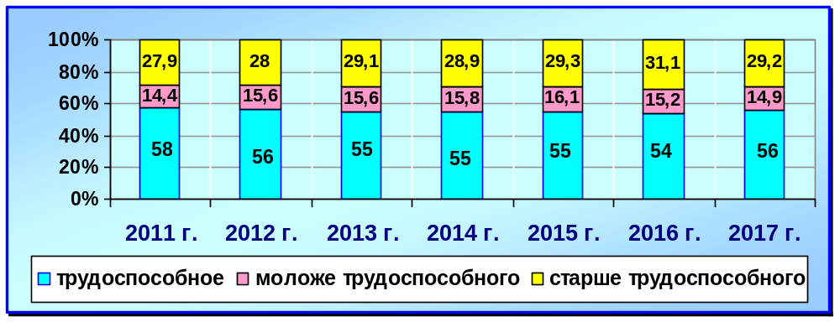
В 2017 году обратилось в службу занятости 72 человека, уволенных в связи с сокращением.
Уровень официально зарегистрированной безработицы на конец года составил 0,64% при среднеобластном показателе 0,4% . Общая численность неработающих в районе 981 человек, количество официально зарегистрированных безработных – 96 человек.
Динамика регистрируемой безработицы, %
График 31.
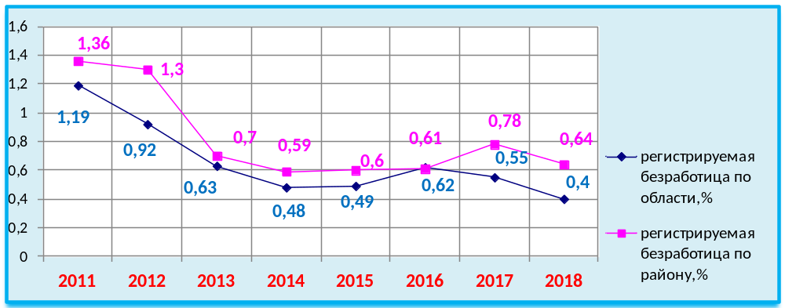

Общий уровень безработицы в районе – 7,3%. Общее число безработных граждан в районе 994 чел. В тоже время в 2017 году 110 работодателей предложили 1435 вакансий, в том числе:
- сельское хозяйство 214 вакансий
- обрабатывающие производства 116 вакансий
- торговля 237 вакансий
- здравоохранение 55 вакансий
- образование 179 вакансий и т.д.
Обратилось в Центр занятости населения за содействием в трудоустройстве 910 человек (2016 год - 950 чел.), трудоустроено 720 (2016 год - 679 человек), уровень трудоустройства 79% (2016 год - 71,5%).
В 2017 году 345 (2016 год- 298) человек обратились за получением пособия по безработице. Общая сумма социальных выплат составила 5 млн. 215 тыс. рублей.
На организацию временного трудоустройства направлялись средства бюджетов всех уровней . Выплачивались средства на социальную адаптацию , самозанятость , профобучение безработных граждан.
В районе создана межведомственная комиссия, которая координирует работу органов исполнительной власти, организаций, предприятий района по вопросам оказания содействия в трудоустройстве, социально – культурной адаптации и интеграции в российское общество соотечественников, прибывших из-за рубежа.
Образование
Деятельность управления образования и образовательных организаций в 2017 году, была направлена на развитие системы образования на территории Починковского муниципального района.
Численность учащихся в школах увеличилась на 11 чел. и на начало 2017-2018 учебного года составила 2332 чел.

График 32.
Динамика изменения численности учащихся образовательных организаций района,
(человек)

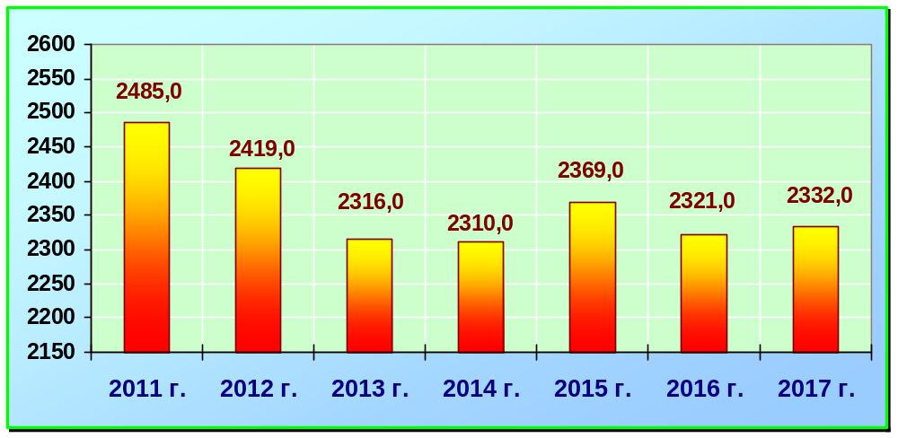
В 2017 году сеть образовательных организаций не изменилась, в районе функционировало 36 муниципальных образовательных организаций:
– 15 школ (10 средних, 3 основных, 2 начальных) в 5 школах имелись филиалы;
– 18 дошкольных образовательных организаций (17 бюджетных и 1 казенная);
– 2 организации дополнительного образования детей;
– 1 общеобразовательная школа-интернат для детей с ограниченными возможностями здоровья (VIII вида).
Все образовательные организации имеют бессрочные лицензии на ведение образовательной деятельности, аттестованы и аккредитованы.(Заставка)
В 2017 году 188 выпускников успешно закончили 9 классов и прошли государственную итоговую аттестацию. 36 чел.(19%) получили аттестат с отличием (в 2016 учебном году - 28(11%)) .
83 выпускника 11-х классов (100%) успешно прошли государственную итоговую аттестацию в форме единого государственного экзамена (ЕГЭ) и получили аттестат о среднем общем образовании. 27 выпускников 11-х классов (33%) получили аттестат о среднем общем образовании с отличием и были поощрены золотой медалью «За особые успехи в учении» (в 2016 учебном году – 21чел. (24%)).
В ВУЗы поступили 77 (93%) обучающихся (увеличение на 9%), продолжили обучение по программам СПО - 6 чел. (7%) (в 2016 г. – 13 чел. (15%).
В целях поднятия престижа человека, обладающего талантом, в соответствии с распоряжением администрации района выплачиваются ежемесячно районные стипендии отличникам учебы 9-11 классов и лучшим спортсменам. В 2017 году стипендия выплачивалась 78 учащимся 9-11 классов (2016 – 68 уч.).Обеспечивая равный доступ граждан к образованию независимо от места проживания, подвоз учащихся к месту учёбы и обратно организован в 11 школах по 19 маршрутам для 194 учащихся. Протяженность маршрутов в день к месту учебы – 484,6 км. и столько же обратно. Количество классов в общеобразовательных школах уменьшилось на 2 ед. и составило 224 класса, средняя наполняемость класса – 10,4 учащихся (в 2016 г. – 12 учащихся).
Количество классов–комплектов - 191, их средняя наполняемость составила 12,2 чел. (в 2016 г. – 12 чел.)
Число обучающихся , приходящихся на 1 учителя составило – 8 чел. (в 2016г. -7,8 чел.).
График 33.
Количество комплект-классов, ед.

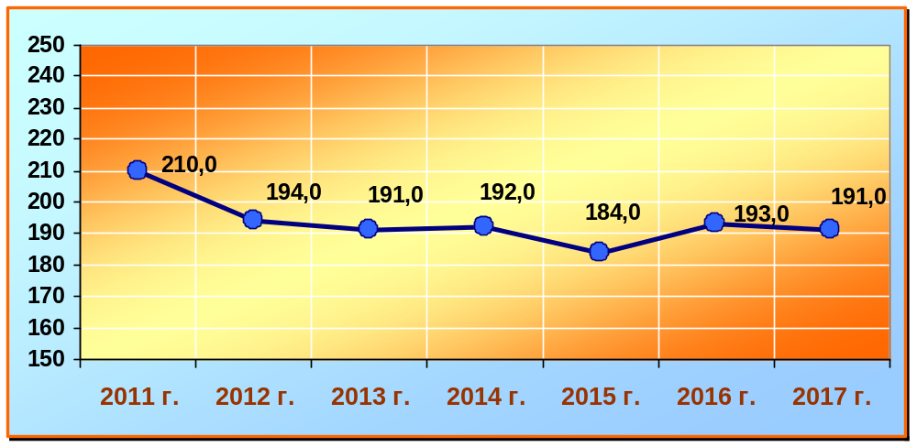

В 5 школах функционировали 5 дошкольных групп (101 место), в них обучались 54 ребенка (на 7 детей стало больше).
Охват детей дошкольным образованием в 2017 г. остался на уровне прошлого года и составил 74%.
На конец 2017 года очередность детей для определения их в муниципальные дошкольные образовательные организации составила - 217 человек (меньше чем в 2016 году на 19 чел.), из них:
- 92 ребенка - от 0 до 1 года,
- 114 детей – от 1 года до 2-х лет,
- 11 человек – от 2-х до 3-х лет,
- от 3 до 7 лет – очередность отсутствует.
Среднемесячная стоимость содержания 1 ребенка в муниципальной дошкольной образовательной организации составила 8515 рублей (на 600 рублей больше чем в 2016 году).
Родительская плата составляла 1270 рублей в месяц (увеличение - на 70 рублей).
Средняя укомплектованность детских садов составила 98% (на 3% больше, чем в 2016 г.).
В 2017 году в школах закуплено оборудование на сумму 54 млн802 тыс. 677 рублей.

В детских садах на сумму 5 млн 735 тыс. руб.
На проведение текущего и капитального ремонта в школах израсходованы средства в сумме 10 млн 151 тыс.рублей:
- выполнен капитальный ремонт спортивного зала в Газопроводской СШ на сумму 2 млн 300 тыс. рублей на условиях софинансирования из федерального бюджета (651,9 тыс.руб.), регионального бюджета (498,1 тыс.руб.) и из районного бюджета (1 млн 150 тыс.руб.).
- в Починковской СШ проведен ремонт на сумму 610,9 тыс.рублей.
- установлено 290 окон на сумму 6 млн 648,9 тыс. руб. (в Починковской СШ, Пузско-Слободской ОШ, Газопроводской СШ, Ужовской СШ, Наруксовской СШ, Кочкуровской СШ, Конезаводской НШ).
- проведен ремонт кровли в филиале Ужовской СШ - Ильинской ОШ на сумму 174 тыс. руб., в филиале Наруксовской СШ – Азрапинской ОШ – 110 тыс. руб.
- ремонт отопления Дивеев-Усадской СШ проведен на сумму 72,6 тыс. руб.
- на косметический ремонт школ израсходовано 234,9 тыс. рублей.

В дошкольных организациях на капитальный и текущий ремонт израсходованы средства в сумме 3095 тыс. рублей.
В 2017 году на противопожарные мероприятия в образовательных организациях израсходовано 3 млн 100 тыс . руб.
На мероприятия антитеррористической защищенности израсходовано 1млн 721 тыс. рублей, в т.ч. на видеонаблюдение – 1 млн 502 тыс. рублей.
По состоянию на 01.09.2017 общая численность педагогических и руководящих работников составляла 513 человек , в том числе:
- 370 чел. в школах,
- 120 чел. в детских садах,
- 23 чел. в организациях дополнительного образования.
Высшее образование имеют - 376 чел.(82%), это на 5,8 % больше, чем в 2016 году.
Всего аттестовано 409 педагогов (89%), на 2% больше, чем в 2016 году:
- высшую квалификационную категорию имеют 92 чел. (22%), на 8% больше, чем в 2016 году;
- первую квалификационную категорию имеют 280 чел.(68%), на 4% меньше, чем в 2016 году.
В школах района, организациях дополнительного образования, детских садах с. Починки созданы и функционируют официальные сайты.
Социальная защита населения
Управление социальной защиты населения Починковского района и подведомственные ему учреждения социального обслуживания населения ведут системную работу по реализации государственной социальной политики на территории Починковского района.
Общая сумма, выделенная на осуществление мер социальной поддержки населения Починковского района в 2017 году составила 151 млн. 242 тыс. 641 руб. За счет бюджетных средств производятся выплаты: ветеранам труда и боевых действий, малообеспеченным и многодетным семьям, сельским специалистам, семьям опекунов и приемным родителям и др.
График 34.
Средства социальной поддержки населения района, млн. руб.
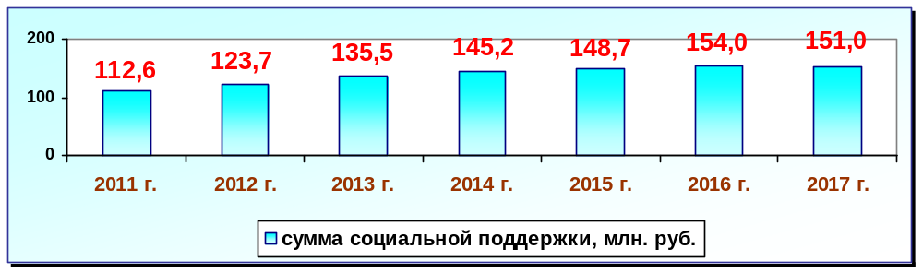
ГУ «Комплексный центр социального обслуживания населения» предоставляет гражданам района социально-бытовые, социально-медицинские, социально-правовые, бюджетные услуги. В 2017 году на социально-медицинском обслуживании на дому находилось 70 человек, в отделении дневного пребывания 240 человек, в отделении срочного социального обслуживания 2064 человека, в отделении социального обслуживания семьи и детей 932 человека.
Ежегодно организуется работа оздоровительных лагерей в каникулярное время для детей из семей находящихся в трудной жизненной ситуации, в 2017 году этой услугой воспользовались 40 детей. Кроме того, 110 детей побывали в детских лагерях на базе средних школ района.
На попечении в ГБУ «Починковский дом-интернат» находятся 47 престарелых граждан.
В 2017 году приобретено 15 квартир для детей-сирот стоимостью 14 млн. 831 тыс. руб.
Предоставлена единовременная денежная выплата 3 ветеранам (вдовам) в сумме 4 млн. 617 тыс. руб. Предоставлены субсидии 3 молодым семьям, общая сумма выплат составила 2 млн. 620 тыс. руб.
Здравоохранение
С 2012 года сеть учреждений здравоохранения, располагающихся на территории района в составе ГБУЗ Нижегородской области «Починковская ЦРБ» финансируется из средств областного бюджета.
Число коек в стационаре ЦРБ - 188, кроме того, 30 коек дневного стационара, 10 коек сестринского ухода, 3 койки палаты интенсивной терапии, 9 коек отделения реаниматологии и травматологии, 3 реанимационные койки для новорождённых. В пяти отделениях врачей общей практики имеется 23 койки дневного стационара, кроме того, в каждом отделении ведется прием амбулаторных больных по 25 посещений в смену. Прием в поликлинике ЦРБ рассчитан на 300 посещений в смену. В районе функционирует 30 ФАП, все имеют лицензию.
График 35.
Коечный фонд стационара ГБУЗ НО «Починковская ЦРБ», ед.

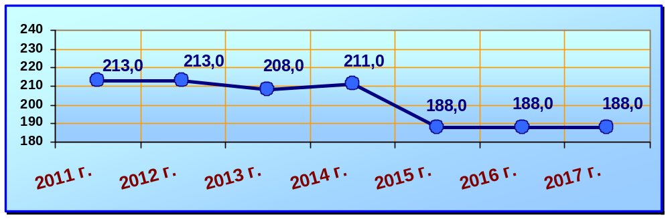

В Починковской ЦРБ работают 79 врачей. Высшую квалификационную категорию имеют 23 человека ,первую – 3 чел., вторую -1 чел.. Средних медицинских работников в районе 278 чел. Из них имеют высшую квалификационную категорию 106 чел., первую 29 чел. , вторую 12 чел. (Заставка)
Средняя заработная плата в 2017 году составила: 23150 рублей, рост на 16,3%.
На базе ГБУЗ НО «Починковская ЦРБ» с 2013 года действуют два межрайонных специализированных подразделения - первичный сосудистый центр (24 койки) и травматологический центр 2 уровня (12 коек), оборудованные в соответствии с современными требованиями. С 2014 года действует центр амбулаторного диализа на 5 аппаратов, шестой резервный, открытый в рамках государственно-частного партнерства с ООО «Британская медицинская компания».
С 01.01.2015 г. действует межрайонное акушерско-физиологическое отделение на 20 коек.
Главной задачей здравоохранения района есть и остаётся выполнение Программы государственных гарантий оказания населению района бесплатной медицинской помощи.
Управление культуры и спорта
В структуру Управления культуры и спорта входят 5 подведомственных юридических учреждений:
- «Починковский культурно-досуговый центр» (27 учреждений клубного типа, народный краеведческий музей);
- Межпоселенческая централизованная библиотечная система (28 библиотек);
- «Детская школа искусств Починковского муниципального района»;
- «Хозяйственно - эксплуатационная служба системы культуры»;
- «Централизованная бухгалтерия учреждений культуры и спорта» (выведена в статус юридического лица с 26.12.2016 года).
При всех учреждениях культуры функционируют клубы по интересам, любительские объединения, кружки прикладного творчества, общее количество составляет 331 (2016г – 325), в которых занимаются 3476 чел. (2016г - 3419 чел.).
В 2017 году сеть учреждений культуры сохранена в полном составе.
В отчетном году общая численность работников учреждений культуры клубного типа составила 84 человека.
Всего в районе функционирует 166 коллективов самодеятельного народного творчества с общим количеством участников 1482 человека.
В каждом учреждении культуры проводится работа по организации культурного досуга населения.
В 2017 году кроме Починок свои юбилеи отметили ещё 6 сёл, а именно: Маресево, Новоспасское, Тагаево, Наруксово, Дивеев-Усад, Василёвка. Такие праздники всегда проходят ярко и самобытно, участие в них принимают буквально все сельские жители. Всего на юбилейных мероприятиях поприсутствовало более 11 000 человек.
Для создания условий предоставления качественных услуг учреждений культуры населению района «Починковский культурно-досуговый центр» принимает участие в различных грантовых конкурсах, которые позволяют улучшить качество предоставляемых услуг. Среди них:
- участие в областном конкурсе на получение денежного поощрения лучшими Домами культуры, находящимися на территории сельских поселений Нижегородской области .
По результатам этого конкурса РДК стал обладателем Гранта в сумме 157 000 рублей.
По результатам участия в проекте партии «Единая Россия» «Местный дом культуры». Была отремонтирована кровля Арзинского и Пеля-Хованского Домов культуры, а так же улучшена материальная база Починковского РДК. Общая сумма выделенных средств составила 1 410 700 рублей.
В 2017 году три творческих коллектива из 8, имеющие почетное звание «Народный самодеятельный коллектив Нижегородской области» подтвердили своё звание;
Образцовая хореографическая студия «Импульс» районного Дворца культуры в 9-м Международном творческом конкурсе- фестивале «Москва верит талантам» (г. Москва) одержала победу и стала Лауреатом 1-ой степени.
Театральная студия «Гран - МИСС» в 4-м Международном творческом конкурсе – фестивале «Волжская капель» (г. Н-Новогород) стала Лауреатом 3-й степени.
Народный хор «Радуница» на Всероссийском конкурсе «Покорение вершин» (г. Арзамас) завоевал звание Лауреата 1-й степени.
На многочисленных конкурсах и фестивалях учащихся школы искусств: Международный конкурс – фестиваль «На крыльях таланта», (г. Саранск), Международный фестиваль - конкурс исполнителей на классической гитаре им. А.К. Фраучи (г. Нижний Новгород) и других были завоёваны звания Лауреатов 1-3 степеней. Большой вклад в дело организации досуга населения вносят специалисты Передвижного клубного учреждения (ПКУ), основная задача которого, обслуживание населения малонаселенных пунктов и населенных пунктов, не имеющих на своей территории учреждений культуры. За 2017 год методистами ПКУ было организовано и проведено 137 мероприятий в т.ч.; 85 выездных мероприятий, из которых 51 были организованны с целью обслуживания деревень и сел, не имеющих стационарных клубных учреждений, всего в мероприятиях приняло участие 5469 человек.
В рамках празднования государственных и календарных праздников в течение 2017 года организовано 58 концертных выступлений и 27 конкурсных развлекательных программ.
Центральная библиотечная система Починковского муниципального района объединяет 28 муниципальных библиотек, которые в 2017 году осуществляли библиотечно-информационное обслуживание 28396 жителей Починковского района всех возрастных категорий. Среднее число жителей на одну библиотеку всего: 1014 человек.
Численность персонала библиотек в 2017 году составила 57 человек, из них – 49 библиотечные работники.
Средняя зарплата библиотечных работников составила 21477 рублей , к 2016 году 122,7%.
Число населенных пунктов, имеющие стационарные библиотеки составляет 28;
Число населенных пунктов, обслуживающиеся внестационарными формами 6.
СПОРТ
Для занятий физической культурой и спортом в районе имеется спортивная база ,которая включает в себя 96 спортивных сооружений, в том числе : 47 спортивных площадок, 22 спортивных зала, 3 лыжные базы, тир.
Спортивные соревнования проводятся в спортивных залах районного дворца культуры, школ, техникума, на стадионе и спортивных площадках при учебных заведениях в ФОК «Урожай».
Спортсмены Починковского района участвовали и участвуют в районных, межрайонных, зональных, областных и республиканских соревнованиях. Так, в проводимых соревнованиях в 2017 году приняло участие 13 школ района, 7 коллективов физической культуры. Было проведено - 214 (в 2016г – 224) соревнования, в которых приняло участие более 11000 человек.
Самыми массовыми соревнованиями, проводимыми на территории Починковского района, являются лёгкоатлетический эстафетный пробег, посвящённый Дню Победы, «Кросс Нации», лыжные соревнования «Лыжня России», спортивные мероприятия, посвящённые «Дню молодёжи» и «Дню России», Открытый Чемпионат Починковского района по конному спорту.
С открытием ФОКа в с.Починки количество людей, занимающих спортом увеличилось в два раза. В соревнованиях «Золотая шайба» в возрастной группе 2006-2007г.р хоккейный клуб «Витязь» занял 1место. В турнирах, первенстве и кубке Нижегородской области по рукопашному бою спортсмены ФОКа занимают 1-3место. В открытом первенстве по «Русскому жиму», который проходил в г.Лукоянове юные спортсмены заняли все призовые места. Призовые места занимают юные фигуристы и пловцы.
Поэтапно в районе проходит сдача норм ГТО. Среди выпускников этого года на золотой знак сдали нормы ГТО 9 учащихся девятых классов и 18 одиннадцатиклассников.
Нормы ГТО сдали работники образовательных учреждений(131человек), управление культуры и спорта(78 человек) , работники Починковского райпо(18человек) и ЛПУМГ(11человек). На сегодняшний день на сайте ГТО зарегистрировано 2729 починковцев – это седьмой результат в области и первый среди сельских районов.
Починковские спортсмены одержали победу в областных соревнованиях по детскому многоборью, волейболу, плаванию, футболу, а мужская хоккейная команда стала серебряным призёром Нижегородской области по хоккею в зоне «ЮГ».
Воспитанники Починковской ДЮСШ заняли 1 место , участвуя в межрегиональных соревнованиях по конному спорту
Безопасность
- Криминальная обстановка.
В 2017 году, благодаря реализации комплекса организационных и практических мер по укреплению правопорядка на территории района не было допущено резкого осложнения криминальной обстановки.
За 12 месяцев 2017 года общее количество зарегистрированных преступлений составило 207 (2016 - 209).
Раскрыто 137 преступлений (2016 – 138). Приостановлены производством уголовные дела по 66 преступлениям (2016 – 69). Общая доля раскрытых преступлений незначительно возросла относительно результатов 2016 года и составила 62,3% (2016-61,6%). Раскрыто 3 убийства (2016 – 2). Преступлений, связанных с причинением тяжкого вреда здоровью раскрыто 4 (2016 – 6).
В 2017году наблюдалось снижение тяжких и особо тяжких преступлений с 37 до 30 или на - 18,9%.

На уровне 2016 года осталось общее количество зарегистрированных краж 90.
Грабежей за истекший период зарегистрировано 8 (2016 - 5).
На учете в ГБУЗ НО «Починковская ЦРБ» состоит 11 (2016 - 20) лиц, страдающих наркотической зависимостью.
В сфере незаконного оборота наркотических средств на территории Починковского муниципального района всеми правоохранительными органами выявлено 5 преступлений (2016 - 9). За 12 месяцев 2017 года выявлено 28 (2016 - 34) административных правонарушения, в сфере незаконного оборота наркотических средств.
Лицами без постоянного источника дохода было совершено 88 (2016 - 81) преступлений.
Наибольшая часть лиц, совершивших преступления, относится к возрастной группе 30-49 лет. Ими было совершено 61 (2016 -55) преступлений или 30% от общего количества.
Со стороны несовершеннолетних отмечено 7 преступлений.
График 36.
Динамика преступности несовершеннолетних
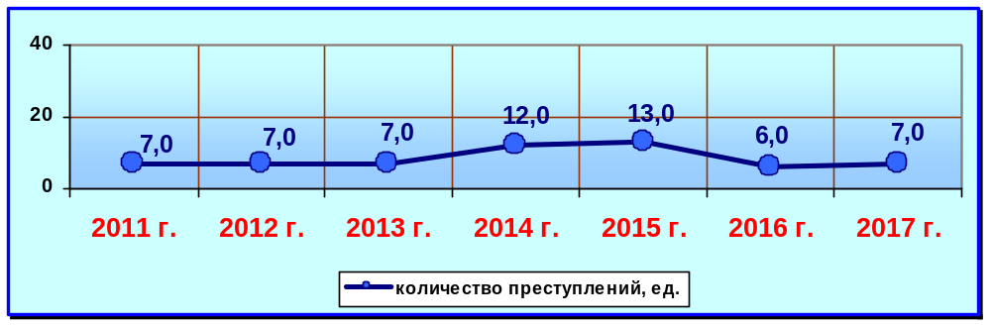

В целях оздоровления криминальной обстановки в 2017 году реализован комплекс мер направленных на проведение целевых оперативно-розыскных и оперативно-профилактических операций.

- Пожарная обстановка.
За 2017 год на территории Починковского района произошло 29 пожаров, на которых погибло 4 человека.
График 37.
Динамика роста (снижения) количества пожаров, ед.
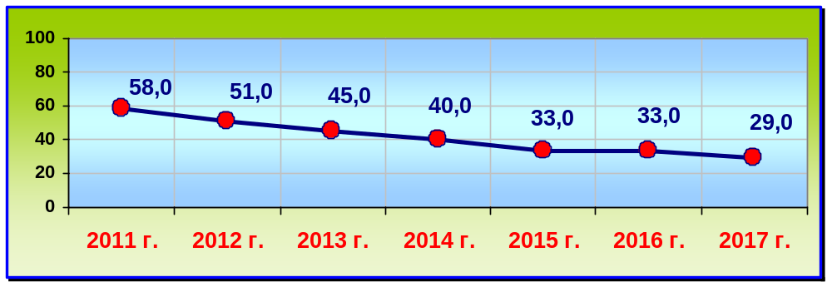

Ущерб составил 1 млн. 206 тыс. руб.
График 38.
Динамика ущерба от пожаров
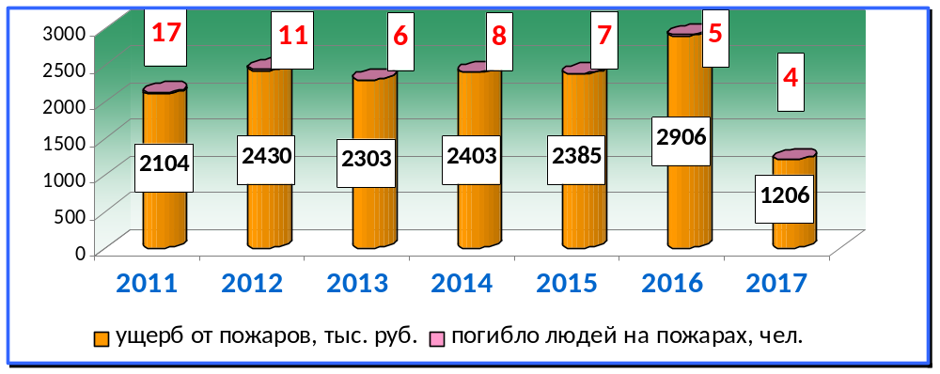
Пожары произошли по причине:
- нарушение правил эксплуатации бытовых электроприборов 47,9% ;
- неосторожное обращение с огнем 20,8%;
- неисправность печей и дымоходов 31,3% .Наиболее горимые сельские администрации в 2017 году :
-Василевская сельская администрация – 4 пожара;
-Кочкуровская сельская администрация – 4 пожара;
В целях предупреждения пожаров постановлением главы администрации района от 15 декабря 2017 г № 1216 утверждена дорожная карта по профилактике пожаров на 2017-2019годы, во всех сельсоветах района созданы профилактические группы.
Эффективно работала комиссия по предупреждению и ликвидации чрезвычайных ситуаций , обеспечению пожарной безопасности . В 2017 году на заседаниях КЧС и ОПБ было рассмотрено 25 вопросов. Все они касались профилактики и предупреждения чрезвычайных ситуаций , работы по снижению рисков , принятию мер организационного и финансового характера при авариях на объектах жизнеобеспечения.
- Безопасность дорожного движения.
На территории Починковского района зарегистрировано 11 тысяч 400 единиц автотранспортных средств. За 12 месяцев 2017 года ОГИБДД выявлено 4313 (2016 - 4951) нарушений Правил дорожного движения.
На территории района совершено дорожно-транспортных происшествий с пострадавшими - 29. В результате данных дорожно-транспортных происшествий погибло - 2 человека, получило телесные повреждения 35 человек. Раненых детей 4. Повреждено транспортных средств 42.
График 39.
Динамика роста (снижения) дорожно-транспортных нарушений
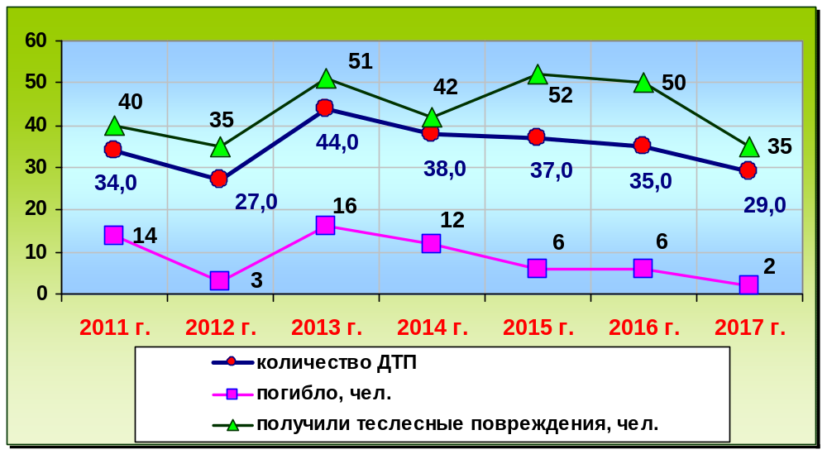
Основные причины ДТП - это несоответствие скорости конкретным условиям движения (10 ДТП),
нарушение ПДД пешеходами – переход проезжей части в неустановленном месте в зоне видимости пешеходного перехода (5 ДТП), несоблюдение очередности проезда перекрестка (4 ДТП), управление транспортом в состоянии опьянения (7 ДТП).
Неудовлетворительные дорожные условия – 7 ДТП.
6 ДТП – 20,6% произошло на федеральных дорогах , которых в районе 59,6 км.
23 ДТП – 79,4% на дорогах общего пользования , которых в районе 299,8 км и местных дорог , которых в районе 346,2 км. Из них 197 км грунтовые, 149 км с асфальтовым покрытием.
Для снижения ДТП по причине неудовлетворительных дорожных условий, необходимо изменить в лучшую сторону содержание и ремонт дорог общего пользования и местных.
Организационная работа
Деятельность администрации района непосредственно связана с подготовкой и исполнением организационно-распорядительной документации, реализацией Федеральных и региональных Законов, иных нормативных документов, исполнением решений Земского собрания района. В 2017 году было подписано 1235 распоряжений и 1017 постановлений. Документы о деятельности администрации района регулярно публиковались в средствах массовой информации, размещались в сети Интернет на сайте администрации района.
График 40
Динамика изданных нормативных актов

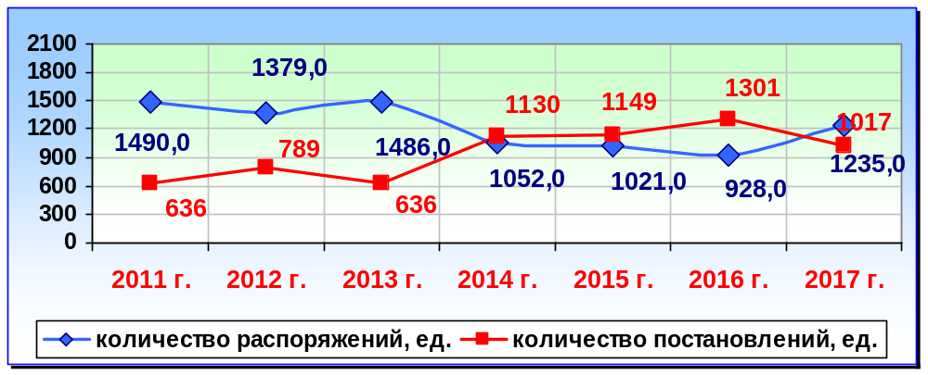
Традиционно, по понедельникам, в администрации района проводились оперативные совещания, в работе которых принимали участие глава местного самоуправления района, заместители главы администрации, начальники управлений, главы сельских администраций, руководители районных служб, предприятий, финансовых учреждений. Информация руководителей служб, организаций и ведомств, через газету «На земле Починковской» доводилась до населения района.
По итогам 2017 года зарегистрировано 89 письменных обращений. Все вопросы детально рассматривались должностными лицами и службами администрации. Анализируя вопросы 2017 и 2016 годов можно отметить увеличение вопросов по благоустройству населенных пунктов (31 в 2017 против 14 в 2016). В два раза уменьшилось количество вопросов по социальной тематике (4 в 2017 и 8 в 2016). Почти одинаковое количество вопросов поступило по теме «выделение, приватизация и ремонт жилья, улучшение жилищных условий» (18 в 2017 и 17 в 2016). График 41
Обращения граждан в ОМСУ
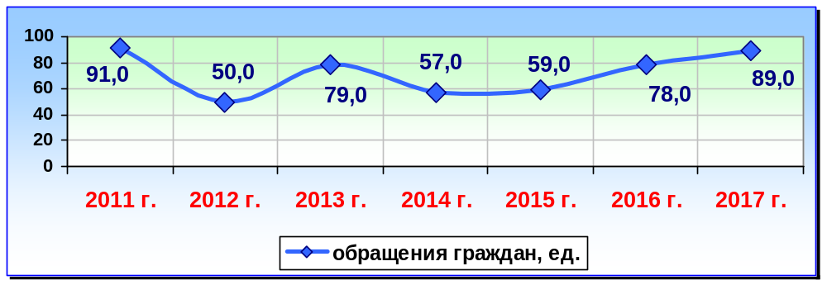
Также администрация района приняла участие в Общероссийском дне приема граждан 12 декабря 2017 года. В этот день было принято 2 человека.
Со временем, тематика поднимаемых гражданами вопросов существенно меняется. Жители района не оставляют без внимания благоустройство населенных пунктов (качество дорог, ремонт жилых домов, вопросы коммунальных услуг и т.д.). Именно блок вопросов, касающийся ремонта жилых домов, улучшения жилищных условий является основным за последние годы. Постоянными остаются вопросы благоустройства населенных пунктов. И это, с одной стороны, не может не радовать – люди хотят жить лучше, хотят видеть порядок и уют в нашем районе.
Через районную газету «На земле починковской» администрация района неоднократно призывала население района к приложению общих, совместных усилий в вопросе благоустройства и поддержания порядка.
В ходе проводимых месячников по благоустройству многие организации и службы района активно участвуют в наведении порядка на закреплённых за ними территориях.
Важную роль в улучшении благоустройства территории района играют главы сельских администраций.
Отрадно заметить , что в результате совместной работы власти на местах и населения пространства сельских советов благоустраиваются и жизнь на них становится комфортней.
В 2017 году работники органов местного самоуправления Починковского муниципального района «за добросовестное исполнение служебных обязанностей», по результатам своей деятельности награждались «Почетными грамотами», «Дипломами» и «Благодарственными письмами» различных уровней.С 2013 года в районе действует многофункциональный центр по оказанию населению государственных и муниципальных услуг. Уже за эти годы заметен рост количества людей, обратившихся в эту службу. Можно сказать, что количество обратившихся людей в МФЦ с годами растёт в арифметической прогрессии. В организации открываются дополнительные «окна» для приема посетителей.
Учреждением ведется работа по направлениям:
- предоставление государственных и муниципальных услуг, взаимодействие с заявителями по вопросам предоставления государственных и муниципальных услуг;
- межведомственное взаимодействие при предоставлении услуг;
- информирование граждан и юридических лиц о порядке и условиях получения государственных и муниципальных услуг.
На данный момент МФЦ предоставляет 140 видов услуг, в том числе государственные -115, муниципальные -18, иные услуги – 7. За 2017 год зарегистрировано 20736 обращений граждан (2016-17378).
Наиболее востребованными в настоящее время являются услуги Росреестра и Кадастровой палаты.
В 2017 году в МФЦ полностью передана выдача российских и загран.паспортов.
В 2017 году в МФЦ проводился мониторинг удовлетворенности качеством предоставления государственных и муниципальных услуг.
Средняя оценка удовлетворенности качеством предоставления государственных услуг по району составила 4,8 балла,
96,3% жителей удовлетворены качеством оказания услуг.
В сентябре 2017 года была увеличена площадь МФЦ, проведен ремонт.
Оборудована стойка информирования заявителей, открыто 1 дополнительное окно. В настоящее время в МФЦ действует 6 универсальных окон и 3 удаленных рабочих места (Ризоватово, Наруксово и пос. Ужовка).
Для координации деятельности служб, обеспечения нормального функционирования многих объектов жизнеобеспечения работу вели комиссии, возглавляемые мною, заместителями и иными должностными лицами администрации района.
Выражаю благодарность депутатам Земского собрания и сельских советов, главам местного самоуправления и главам администраций сельских советов, всем работникам районной администрации за большую проведенную работу при исполнении своих служебных обязанностей в 2017 году.
Считаю работников исполнительно – распорядительной власти района достаточно профессионально-грамотными, способными справляться с имеющими на сегодняшний день проблемами. Надеюсь на то , что в 2018году совместно с жителями района коллектив администрации с ещё большей энергией будет решать задачи комфортного проживания населения Починковского района.
Спасибо за внимание!

